坎山村20MW光伏发电项目
竣工环境保护验收调查报告表

建设单位：霍邱韩瑞新能源发电有限公司
调查单位：安徽重晨生态科技有限责任公司

编制日期：二O二五年四月

建设单位法人代表：罗会武
调查单位法人代表：朱宝霞
报告编写负责人：田虎
填表人：田虎

建设单位 | 霍邱韩瑞新能源发电有限公司 | 调查单位 | 安徽重晨生态科技有限责任公司
电话 | 15502124085 | 电话 | 17352922754
传真 | / | 传真 | /
邮编 | 237400 | 邮编 | 230000
地址 | 六安市霍邱县邵岗乡坎山村X035县道东 | 地址： | 安徽省合肥市高新区合欢路16号新世纪研发生产楼604

第一部分
建设项目竣工环境保护
验收监测报告表

表1 建设项目总体情况
建设项目名称 | 坎山村20MW光伏发电项目
建设单位 | 霍邱韩瑞新能源发电有限公司
法人代表/授权代表 | 罗会武 | 联系人 | 罗会武
通讯地址 | 六安市霍邱县邵岗乡坎山村X035县道东
联系电话 | 15502124085 | 传真 | / |  | 邮政编码 |  | 237400
建设地点 | 六安市霍邱县邵岗乡坎山村X035县道东
项目建设  性质 | 新建 |  | 行业类别 |  | D4415太阳能发电
环境影响报告表名称 | 坎山村20MW光伏发电项目环境影响报告表
环境影响评价单位 | 安徽省四维环境工程有限公司
初步设计单位 | 信息产业电子第十一设计研究院科技工程股份有限公司
环境影响评价审批部门 | 原六安市环境保护局 | 文号 | 六环评〔2017〕26号 |  |  | 时间 | 2017年4月27日
建设项目核准部门 | 六安市发展和改革委员会 | 文号 | 六发改审批备〔2016〕282号 |  |  | 时间 | 2016年11月27日
环境保护设施  设计单位 | 信息产业电子第十一设计研究院科技工程股份有限公司
环境保护设施  施工单位 | 霍邱韩瑞新能源发电有限公司
环境保护设施  监测单位 | 安徽鑫程检测科技有限公司
投资总概算  （万元） | 12833.38 | 环境保护投资（万元） |  | 220 |  | 环境保护投资占  总投资比例 |  | 1.71%
实际总投资  （万元） | 11500 | 环境保护投资  （万元） |  | 168.5 |  | 环境保护投资占  总投资比例 |  | 1.47%
项目开工日期 | 2022年8月 | 环境保护设施投入  调试日期 |  |  |  | 2025年1月

环评阶段项目建设内容 | 项目规划占地面积527.1626亩，拟铺设260wp多晶硅电池组件77440块，总装机容量20MW，年均发电量约2046万kW·h，项目发电全额上网。
项目实际建设内容 | 项目实际占地面积约460亩，铺设270wp多晶硅电池组件74074块，总装机容量20MW，年均发电量约2046万kW·h，项目发电全额上网。
项目建设过程简述 |  | 1、工程立项情况  根据中华人民共和国国家发展和改革委员会令《产业结构调整指导目录（2024年本）》，本工程属于“鼓励类”中“五、新能源、5、发电互补技术与应用”。本工程于2016年11月27日经六安市发展和改革委员会备案，项目代码为：2016-341552-44-03-018371，详见附件1。因此，本工程的建设符合国家产业政策。  2、工程环境影响评价情况  根据《中华人民共和国环境保护法》、《中华人民共和国环境影响评价法》、《建设项目环境保护管理条例》、《建设项目环境影响评价分类管理名录》等有关实行建设项目环境影响评价制度的规定，本项目由安徽省四维环境工程有限公司于2017年2月编制《坎山村20MW光伏发电项目环境影响报告表》。2017年4月27日，建设单位取得了原六安市环境保护局《六安市环境保护局关于霍邱韩瑞新能源发电有限公司坎山村20MW光伏发电项目环境影响报告表的批复》（六环评〔2017〕26号）。  3、工程建设情况  本项目于2017年由外资企业投资建设，2018年2月完成建设，后由于外资公司撤资，退出本项目运行建设，本项目一直处于暂停状态。2024年3月7日霍邱县人民政府再次启动招商引资，将霍邱韩瑞新能源发电有限公司股权变更至罗会武名下。招商引资后霍邱韩瑞新能源发电有限公司重新启动对本项目的建设，将本项目剩余工程和部分老旧设备进行更新建设。于2025年3月建设完成，随之项目进入试运行阶段。  4、验收工作情况  根据《中华人民共和国环境保护法》及《建设项目竣工环境保护验收暂行办法》等有关规定，霍邱韩瑞新能源发电有限公司于2025年1月委托安徽重晨生态科技有限责任公司编制《坎山村20MW光伏发电项目建设项目竣工环境保护验收调查报告表》。安徽重晨生态科技有限责任公司接受委托后，立即组织技术人员进行现场踏勘、收集工程资料等，对工程的生态影响及其恢复状况、工程的污染源分布及其防治措施等方面进行了重点调查；委托安徽鑫程检测科技有限公司于2025年3月进行了现场监测；在此基础上编制完成了《坎山村20MW光伏发电项目建设项目竣工环境保护验收调查报告表》。

表2 调查范围、环境监测因子、敏感目标、调查重点
编制依据
1、环保法规
（1）《中华人民共和国环境保护法》，2015年1月1日实施；
（2）《中华人民共和国环境影响评价法》，2018年12月29日修正；
（3）《中华人民共和国水污染防治法》，2017年6月27日修正；
（4）《中华人民共和国大气污染防治法》，2018年10月26日修正；
（5）《中华人民共和国噪声污染防治法》，2022年6月5日实施；
（6）《中华人民共和国固体废物污染环境防治法》，2020年9月1日起实施；
（7）《建设项目环境保护管理条例》国务院令〔2017〕682号；
（8）《安徽省大气污染防治条例》，2015年3月1日起施行；
（9）《安徽省环境保护条例》（2018.1.1）；
（10）《国务院关于印发水污染防治行动计划的通知》，国发〔2015〕17号，2015年4月2日。

2、建设项目竣工环境保护验收技术规范
（1）《建设项目竣工环境保护验收暂行办法》，国环规环评〔2017〕4号；
（2）《关于建设项目环境保护设施竣工验收监测管理有关问题的通知》，环发〔2000〕38号；
（3）国家环境保护总局《建设项目竣工环境保护验收技术规范 生态影响类》（HJ/T394-2007）；
（4）《关于印发〈污染影响类建设项目重大变动清单（试行）〉的通知》（环办环评函〔2020〕688号）；
（5）《安徽省生态环境厅关于规范建设项目环境影响评价调整变更工作的通知》（皖环函〔2023〕997号）；
（6）生态影响类建设项目重大变动清单。

3、建设项目环境影响报告书（表）及其审批部门审批决定
（1）安徽省四维环境工程有限公司《霍邱韩瑞新能源发电有限公司坎山村20MW光伏发电项目环境影响报告表》（报批稿），2017年2月；
（2）原六安市环境保护局《关于霍邱韩瑞新能源发电有限公司坎山村20MW光伏发电项目环境影响报告表的批复》（六环评〔2017〕26号），2017年4月27日。

调查范围
本次竣工环境保护验收调查范围参照《坎山村20MW光伏发电项目环境影响评价报告表》及其批复中的评价范围，根据项目实际建设情况及对环境造成的影响，结合现场踏勘情况对调查范围进行适当调整，包括太阳能电池方阵区、逆变器、35kV升压器（箱式）道路区等。具体调查范围如表2-1所示。
表2-1 调查项目及范围表
序号 | 类别 | 本次验收的调查范围
1 | 声环境 | 项目厂界及厂界外50m范围内保护目标。
2 | 水环境 | 生活污水处理排放情况
3 | 大气环境 | /
4 | 固体废物 | 项目固废处置方式和最终去向
5 | 生态环境 | 项目区及项目周边100米范围内

环境监测因子
与环境影响报告表及相关要求中调查因子一致，主要为：
声环境：厂界噪声。
地表水环境：生活污水处理排放情况。
大气环境：/。
固体废物：固体废物、危险废物、生活垃圾等处置情况。
生态环境：工程施工区植被、野生动植物遭到破坏和恢复的情况，工程占地类型等实际情况；临时占地的恢复情况、弃土场的恢复与防护情况。

环境敏感目标
本次验收环境保护目标以环评为基础，通过实地调查对环评识别的保护目标的基本信息进行校核。
项目不涉及自然保护区、风景名胜区、世界自然遗产地、地质公园、公益林及基本农田，具体环境保护目标如下：
（1）城西湖沣南湖区等水体水质现状不被降低。
（2）评价区域环境空气质量满足GB3095-2012中二级标准。
（3）评价区域噪声环境达到GB3096-2008中2类区标准。
表2-2 项目环境保护目标一览表
环境要素 | 环境保护目标名称 | 方位 | 与本项目最近距离（m） | 功能及规模 | 环境功能区划级别
环境空气 | 刘集 | SW | 30 | 村庄，30户 | 《环境空气质量标准》（GB3095-2012）二级标准
 | 牛头 | W | 1000 | 村庄，18户
 | 尧塘村 | N | 590 | 村庄，50户
 | 老店子 | NE | 500 | 村庄，20户
 | 项目区域 | / | / | /
地表水环境 | 城西湖 | E | 1800 | 大湖 | 《地表水环境质量标准》（GB3838-2008）中Ⅲ类标准
声环境 | 刘集 | SW | 50 | 村庄，30户 | 《声环境质量标准》（GB3096-2008）中2类标准
 | 项目区 | / | / | /

调查重点
本项目调查验收重点主要放在项目建设内容，环境敏感目标，环境影响评价及环评批复要求的环境管理制度、环境保护措施落实情况及效果，项目建设过程中实际存在的环境问题，结合环评文件，调查重点如下：
（1）项目运行过程中造成的生态环境影响、大气环境影响、地表水环境影响、声环境影响。
（2）调查核实该项目实际工程内容与环评文件的变更情况。
（3）调查核实环境保护目标基本情况及变更情况。
（4）调查项目环境影响报告表、审批意见及相关文件中提出的环保措施落实情况及效果、污染物排放达标情况。

表3 验收执行标准
环境质量标准
1、地表水环境质量标准
城西湖沣南湖区水环境质量执行《地表水环境质量标准》（GB3838-2002）中Ⅲ类标准限值。
表3-1 《地表水环境质量标准》（GB3838-2002） 单位：mg/L，pH无量纲
指标名称 | pH | 高锰酸盐指数 | 氨氮 | 总磷 | COD | BOD₅
Ⅲ类标准限值 | 6～9 | ≤6 | ≤1.0 | ≤0.05 | ≤20 | ≤4

2、环境空气质量标准
项目区域环境空气执行《环境空气质量标准》（GB3095-2012）中二级标准限值。其标准限值见表3-2。
表3-2 环境空气质量标准 单位：µg /m³
污染物名称 |  | PM₁₀ | PM_{2.5} | CO | O₃ | TSP | NO₂ | SO₂
（GB3095-2012）二级标准 | 年平均 | 70 | 35 | / | / | 200 | 40 | 60
 | 24小时平均 | 150 | 75 | 4000 | 160 | 300 | 80 | 150
 | 1小时平均 | 250 | / | 10000 | 200 | - | 200 | 500

3、声环境质量标准
评价区域声环境执行《声环境质量标准》（GB3096-2008）中2类区标准，其标准限值见表3-3。
表3-3 声环境质量标准 单位：dB（A）
声环境功能区类别 | 时段
 | 昼间 | 夜间
2类 | 60 | 50

污染物排放标准
1、声环境质量
运营期噪声排放执行《工业企业厂界环境噪声排放标准》（GB12348-2008）中2类标准；具体标准值见下表。
表3-4 声环境质量标准
类别 | 昼间 | 夜间
1类 | 60dB(A) | 50dB(A)

2、固废标准
一般固体废物的贮存过程应满足相应防渗漏、防雨淋、防扬尘等环境保护要求，其他内容参照执行《一般工业固体废物贮存和填埋污染控制标准》（GB18599-2020）；危险废物贮存执行《危险废物贮存污染控制标准》（GB18597-2023），以及固废法中有关规定。

其他标准和要求
无

表4 建设项目概况
项目建设地点
项目建设地点位于六安市霍邱县邵岗乡坎山村，①号地块坐标为东经116.14460068，北纬32.26967860；②号地块坐标为东经116.14754427，北纬32.26460345；③号地块坐标为东经116.14599710，北纬32.26215201。

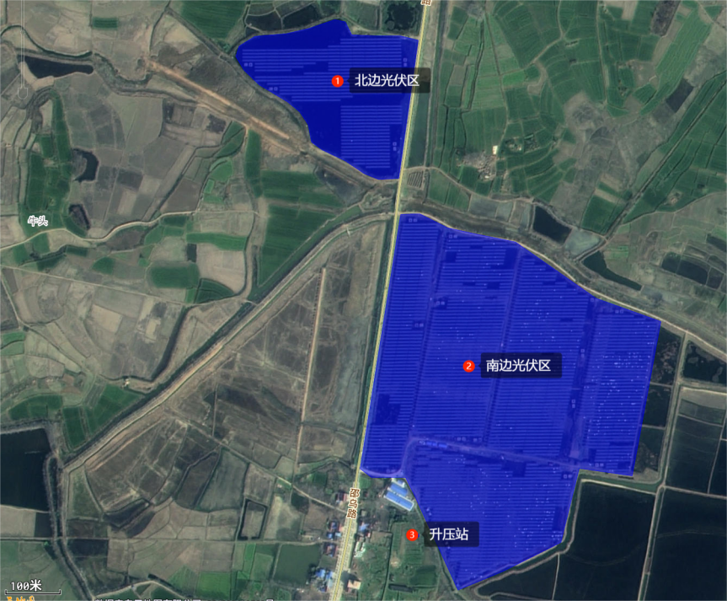
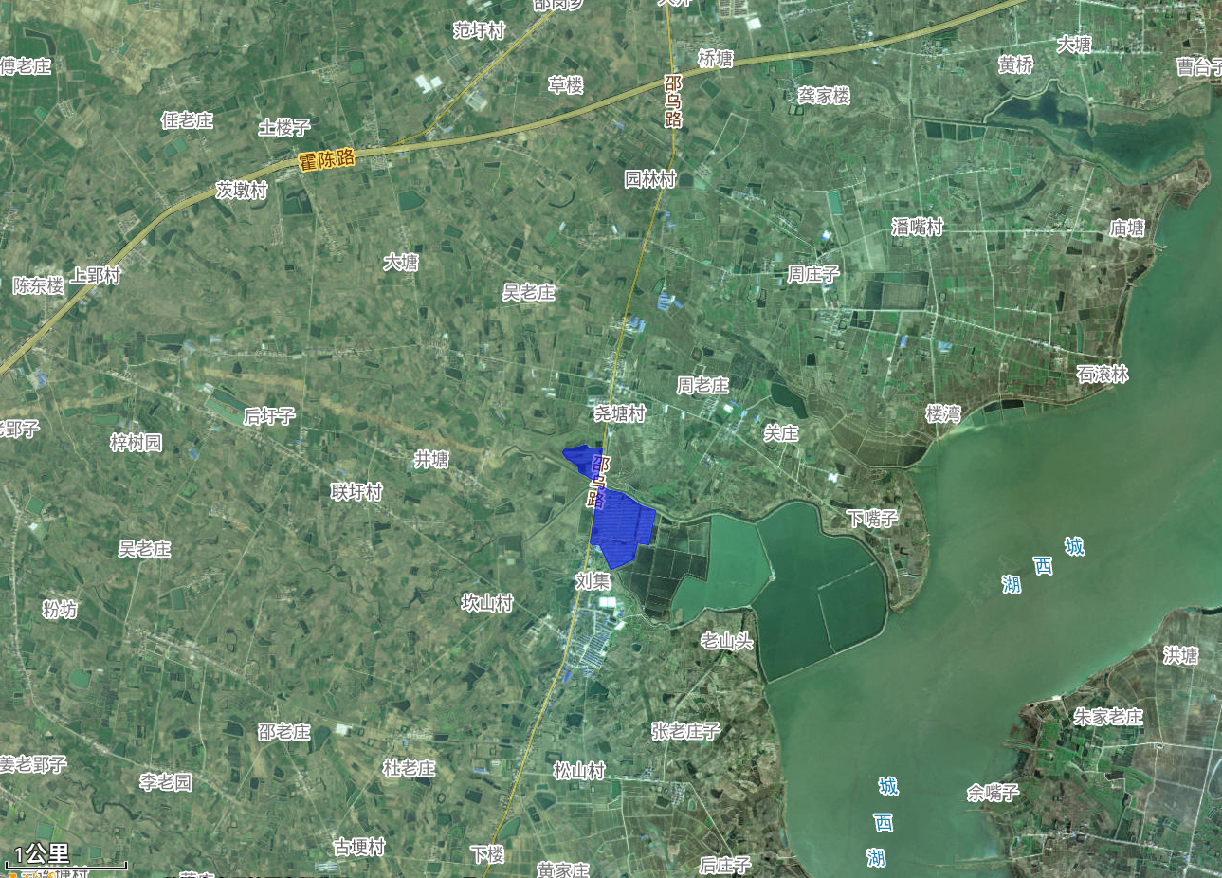

主要建设内容及规模
环评建设内容：项目位于六安市霍邱县邵岗乡坎山村X035县道东；占地面积527.1626亩，拟利用滩涂地，拟铺设260wp多晶硅电池组件77440块，总装机容量20MW，年均发电量约2046万kW·h，项目发电全额上网。
实际建设内容：项目位于六安市霍邱县邵岗乡坎山村X035县道东；占地面积约460亩，利用滩涂地，铺设270wp多晶硅电池组件74074块，总装机容量20MW，年均发电量约2046万kW·h，项目发电全额上网。
1、工程组成
本工程组成及建设规模见下表。
表4-1 本工程组成一览表
工程  类别 | 单项名称 |  | 环评阶段项目组成及规模 | 实际情况 | 变动情况
主体  工程 | 光伏电站 | 太阳能阵列区 | 项目发电厂区占地面积351441.73m²，折527.1626亩；安装260Wp光伏组件数量为77440块，总的装机容量为20MW，年均发电量为2046万kW·h。光伏方阵采用30°倾角固定系统。  光伏电池组串按单元输入防雷汇流箱经电缆接入直流配电柜，然后经光伏并网逆变器接入35/0.315kV升压箱式变及配电装置升压后至本光伏电站的35kV开关站。 | 项目发电厂区占地面积306666.67m²，折460亩；安装260Wp光伏组件数量为71708块，总的装机容量为18.7MW，年均发电量为1900万kW·h。光伏方阵采用30°倾角固定系统。  光伏电池组串按单元输入防雷汇流箱经电缆接入直流配电柜，然后经光伏并网逆变器接入35/0.315kV升压箱式变及配电装置升压后至本光伏电站的35kV开关站。 | 本项目环评阶段光伏区选址于六安市霍邱县邵岗乡坎山村X035县道。实际建设光伏区整体位置未发生变化，未超出原环评阶段选址范围，本项目光伏区实际建设面积减少67.1626亩（减少百分比为12.74%），光伏组件数量减少了4.3%。光伏组件型号由260Wp升级为270Wp。相应发电量与装机容量不变
 |  | 升压站区 | 升压站区占地面积3256.98m²，折4.89亩；布置在项目区西南侧。主要布置有综合办公楼、35KV升压装置、10KV配电室、SVG控制室、继电保护室及主控室、资料室、会议室、无功补偿室、值班室、工具间、停车场、检修场地、事故油池、冲洗水泵房等。 | 升压站区占地面积2600m²，折3.9亩；布置在项目区西南侧。主要布置有综合办公楼、35KV升压装置、10KV配电室、SVG控制室、继电保护室及主控室、无功补偿室、工具间、检修场地、事故油池等。 | 本项目升压站实际建设面积减少0.99亩（减少百分比为20.25%），主要功能未发生变化。
 | 线路 |  | 1km送出线路 | 升压站出线后，配套建设了1km送出线路 | 无变化
辅助工程 | 综合楼 |  | 综合楼为单层框架结构形式，建筑面积为820m²；综合楼的平面功能组成：综合楼由生产（监控室及工具室等）、办公（办公室、会议室）、生活（宿舍、餐厅、厨房）三部分组成。 | 综合楼为单层框架结构形式，建筑面积为820m²；综合楼的平面功能组成：综合楼由生产（监控室及工具室等）、办公（办公室、会议室）、生活（宿舍、餐厅、厨房）三部分组成。 | 无变化
 | 道路 |  | 进站道路和光伏发电区道路采用泥结石路面，路面宽度设计为4米，保证工程及消防车辆顺利通过。主干道及光伏阵列单元间道路转弯半径为6～9m。站内主要道路和进站道路基本在场地老路路基基础上建设（少量新建），以减少道路基础处理量和对场地原有自然地面条件的扰动。 | 进站道路和光伏发电区道路采用泥结石路面，路面宽度设计为4米，保证工程及消防车辆顺利通过。主干道及光伏阵列单元间道路转弯半径为6～9m。 | 无变化
公用工程 | 供水 |  | 项目供水取自地下井水；主要用于站区生活办公用水及光伏组件清洗用水。 | 项目供水取自地下井水；主要用于站区生活办公用水及光伏组件清洗用水。 | 无变化
 | 排水 |  | 项目区实行雨污分流；雨水经站区雨水管网流入周边地表沟渠，生活污水经化粪池收集处理后定期清掏，用作周边农业施肥不外排，光伏组件清洗废水直接用作喜阴作物灌溉用水。 | 项目区实行雨污分流；雨水经站区雨水管网流入周边地表沟渠，生活污水经化粪池收集处理后定期清掏，用作周边农业施肥不外排，光伏组件清洗废水直接排入下方池塘。 | 项目实际运营中，光伏组件清洗废水因安装高度及水面布局限制无法有效收集，直接排入下方池塘。根据同类型项目经验，废水中主要污染物为悬浮物，且池塘水体功能为养殖用水，废水排放未对水质造成显著影响。该调整未导致污染物总量增加或环境风险升高，符合环评中“废水综合利用”的总体要求。
 | 供电 |  | 施工期用电引自周边现有的电力供电线路；运营期生活用电电源由升压站内配电装置引接。 | 施工期用电引自周边现有的电力供电线路；运营期生活用电电源由升压站内配电装置引接。 | 无变化
环保工程 | 废水治理 |  | 生活污水经化粪池收集处理后定期清掏，用作周边农业施肥不外排，光伏组件清洗废水直接留至光伏面板下方，用作喜阴作物灌溉用水。 | 生活污水经化粪池收集处理后定期清掏，用作周边农业施肥不外排，光伏组件清洗废水直接排入下方池塘。 | 项目实际运营中，光伏组件清洗废水因安装高度及水面布局限制无法有效收集，直接排入下方池塘。根据同类型项目经验，废水中主要污染物为悬浮物，且池塘水体功能为养殖用水，废水排放未对水质造成显著影响。该调整未导致污染物总量增加或环境风险升高，符合环评中“废水综合利用”的总体要求。
 | 固废治理 |  | 废旧的光伏组件、废电池直接由设备生产厂家回收处置；废油收集后及时交有资质单位处理；生活垃圾分类收集后交环卫部门统一清运处理。 | 废旧的光伏组件、废电池直接由设备生产厂家回收处置；废油收集后及时交有资质单位处理；生活垃圾分类收集后交环卫部门统一清运处理。 | 无变化
 | 噪声治理 |  | 单独设备房、建筑物的隔声降噪、基础减振等措施，加强设备保养及厂区绿化。 | 单独设备房、建筑物的隔声降噪、基础减振等措施，加强设备保养及厂区绿化。 | 无变化
 | 水土保持措施 |  | 本项目的防治责任范围划分为光伏阵列工程、控制管理工程、道路工程、施工生产生活场地等4个防治区，通过采用工程措施、植物措施、临时措施和管理措施相结合的综合防护措施，形成完整的防治体系。根据不同的施工区特点，建立分区防治措施体系，即工程水土保持措施以“点”为防治重点，实现以“点”带“面”，做好项目区水土流失防治工作。 | 本项目的防治责任范围划分为光伏阵列工程、控制管理工程、道路工程、施工生产生活场地等4个防治区，通过采用工程措施、植物措施、临时措施和管理措施相结合的综合防护措施，形成完整的防治体系。根据不同的施工区域特点。 | 无变化
 | 风险措施 |  | 在每个变压器下方设封闭事故油池。 | 在每个变压器下方设封闭事故油池。 | 无变化

2、工程规模及主要参数
环评生产规模及产品方案：光伏发电工程装机交流侧容量为20MW；项目建成后，年平均发电量为2046万kW·h。
实际生产规模及产品方案：项目装机容量为20MW，年平均发电量为2046万kW·h。
项目环评生产规模及产品方案与实际生产规模及产品方案对比情况见表4-2。
表4-2 环评生产规模及产品方案与实际生产规模及产品方案对比情况一览表
项目 | 环评描述 | 实际建设情况 | 变动情况
电站装机容量 | 20MW | 20MW | 不变
年利用小时数 | 1960小时 | 1960小时 | 不变
年均发电量 | 2046万kW·h | 2046万kW·h | 不变
根据项目环评阶段和实际实施情况对比情况，项目光伏区面积减少，由于光伏区用地租用面积等问题，故光伏组件数量减少了4.3%。光伏组件型号由260Wp升级为270Wp。相应发电量与装机容量不变。

3、主要生产设备
项目环评主要设备与实际主要设备对比情况见表4-3。
表4-3环评主要设备与实际主要设备对比情况
序号 | 设备名称 | 单位 | 环评数量 | 实际数量 | 备注
1 | 260Wp光伏组件 | 块 | 77440 | 74074 | 光伏组件型号由260Wp升级为270Wp，故数量减少，但产能不变
2 | 560kW逆变器 | 台 | 40 | 40 | 不变
3 | 直流配电柜 | 个 | 40 | 40 | 不变
4 | MW级直流逆变房 | 个 | 40 | 40 | 不变
5 | 箱式变压器 | 套 | 20 | 20 | 不变
6 | 35KV配电装置 | 套 | 1 | 1 | 不变
根据项目环评阶段和实际实施情况对比情况，项目光伏区面积减少，由于光伏区用地租用面积等问题，光伏组件数量有所变化，其余不变。
4、生产工艺流程（附流程图）
太阳光照在单晶硅光伏组件上，硅晶体内部的电子在光照的影响下发生移位，产生光生福特效应，硅晶体内部电子发生定向移动，产生电流。由于太阳能产生的电流为直流电，需要通过逆变装置将直流电转换成交流电。采用汇流箱将多串电池组件产生的直流电进行汇流，然后再输入直流配电柜，再至逆变器，经逆变器将电流转换成交流电，再接入后期建设的升压站的升压变压器的低压侧。
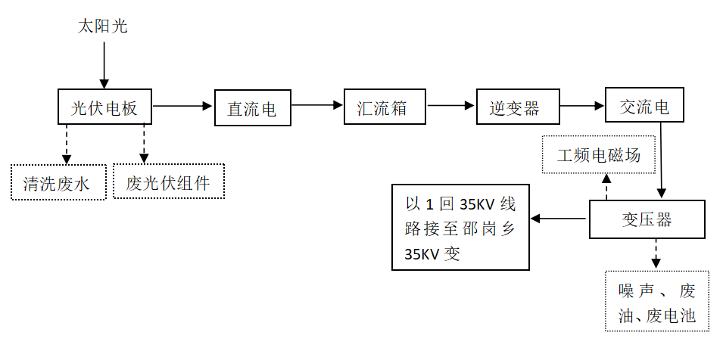
图4-1 发电工艺流程图

建设项目环境保护投资
本工程实际总投资为11500万元，实际环保投资共计168.5万元，占总投资的1.47%。本工程环保投资情况见下表。
表4-4 环保投资一览表
污染源 | 时间 | 环境污染防治项目 | 环评环保投资（万元） | 实际环保投资（万元）
废气 | 施工期 | 定期洒水、防风抑尘网 | 5 | 4.5
 | 营运期 | 食堂安装油烟净化器+专用排烟管道 | 2 | 1
废水 | 施工期 | 临时化粪池、沉淀池 | 5 | 3
 | 营运期 | 三格式化粪池 | 3 | 2
噪声 | 施工期 | 隔声屏障等 | 5 | 5
 | 营运期 | 隔声、消声、减振、加强设备保养、扩大厂区绿化面积 | 50 | 15
固废 | 施工期 | 垃圾桶、固废暂存场所 | 5 | 5
 | 营运期 | 垃圾桶、危废暂存场所 | 5 | 3
环境风险 | 营运期 | 事故油池、推车式灭火器 | 30 | 10
水土保持 | 施工期 | 工程措施、植物措施、临时措施和管理措施相结合的综合防护措施 | 50 | 60
 | 营运期
生态保护与恢复 | 施工期 | 植物保护措施、动物保护措施、植物恢复措施、动物恢复措施 | 60 | 60
 | 营运期
合计 | 占总投资11500万元的1.47% |  | 220 | 168.5

建设项目变动情况及变动原因
1、《中华人民共和国环境影响评价法》和《建设项目环境保护管理条例》
《中华人民共和国环境影响评价法》第二十四条：建设项目的环境影响评价文件经批准后，建设项目的性质、规模、地点、采用的生产工艺或者防治污染、防止生态破坏的措施发生重大变动的，建设单位应当重新报批建设项目的环境影响评价文件。
《建设项目环境保护管理条例》第十二条：建设项目环境影响报告书、环境影响报告表经批准后，建设项目的性质、规模、地点、采用的生产工艺或者防治污染、防止生态破坏的措施发生重大变动的，建设单位应当重新报批建设项目环境影响报告书、环境影响报告表。
根据《中华人民共和国环境影响评价法》、《建设项目环境保护管理条例》和《安徽省生态环境厅关于规范建设项目环境影响评价调整变更工作的通知》（皖环函〔2023〕997号）中生态影响类建设项目重大变动清单，本项目环评阶段与实际建设的性质、规模、地点、生产工艺和防治污染、防治生态破坏的措施变化情况
如下：
（1）性质
本项目环评阶段性质为新建项目，实际建设性质为新建项目，与环评阶段相比，建设项目的性质未发生改变，不属于重大变动。
（2）规模
本项目环评阶段总装机容量为20MW，实际建设总装机容量为20MW，与环评一直，不属于重大变动。本项目光伏区实际建设面积减少67.1626亩（减少百分比为12.74%），项目面积减少，属于积极影响，不属于重大变动。
（3）地点
本项目环评阶段光伏区选址于六安市霍邱县邵岗乡坎山村X035县道。实际建设光伏区整体位置未发生变化，未超出原环评阶段选址范围。因此，光伏区面积减小的变化不属于重大变动。
（4）生产工艺
本项目环评阶段生产工艺为由太阳能转化成电能，实际建设生产工艺为由太阳能转化成电能，与环评相比，实际建设生产工艺未发生变化，不属于重大变动。
（5）防治污染、防止生态破坏的措施
本项目环评阶段采用低噪型设备，合理布局各主要噪声源设备，加强对设备的维修管理。项目运营期更换下的多晶硅太阳能电池板直接由设备厂家回收处置。加强人员管理，严禁随意破坏项目周边地表植被、严禁捕杀野生动物。
实际建设采用低噪型设备，合理布局各主要噪声源设备，加强对设备的维修管理。项目运营期更换的多晶硅太阳能电池板直接由设备厂家回收处置，废变压器油等危险废物由危废单位处置。加强人员管理，严禁随意破坏项目周边地表植被、严禁捕杀野生动物。
（6）小结
综上所述，本项目建设性质、规模、生产工艺和防治污染、防止生态破坏的措施未发生重大变动。

根据生态环境部发布的《关于印发〈输变电建设项目重大变动清单（试行）〉的通知》（环办辐射〔2016〕84号）内容，明确“输变电建设项目发生清单一项或一项以上，且可能导致不利环境影响显著加重的，界定为重大变动，其他变更界定为一般变动”。
根据调查，本工程与《关于印发〈输变电建设项目重大变动清单（试行）〉的通知》（环办辐射〔2016〕84号）中输变电建设项目重大变动清单对照情况详见下表。
表4-5 本工程与重大变动清单对比分析表
序号 | 输变电项目重大变动清单 | 是否存在该变动 | 说明
1 | 电压等级升高 | 否 | 本工程电压等级与环评一致，均为35kV，电压等级发生未变动
2 | 主变压器、换流变压器、高压电抗器等主要设备总数量增加超过原数量的30% | 否 | 本工程主变压器、换流变压器、高压电抗器等主要设备总数量未变化
3 | 输电线路路径长度增加超过原路  径长度的30% | 否 | 与环评长度基本一致，路径未发生变动
4 | 变电站、换流站、开关站、串补站站址位移超过500米 | 否 | 升压站站址与环评中位置一致，均未发生位移
5 | 输电线路横向位移超过500米的累计长度超过原路径长度的30% | 否 | 本工程输电线路路径与环评一致，未发生横向位移
6 | 因输变电工程路径、站址等发生变化，导致进入新的自然保护区、风景名胜区、饮用水水源保护区等生态敏感区 | 否 | 本工程输电线路路径、起点、终点站址均未变化，且不涉及自然保护区、风景名胜区、饮用水水源保护区等生态敏感区
7 | 因输变电工程线路、站址等发生变化，导致新增的电磁和声环境敏感目标超过原数量的30% | 否 | 本工程输电线路路径、起点、终点站址均未变化，未新增的电磁和声环境敏感目
8 | 变电站由户内布置变为户外布置 | 否 | 未发生变动
9 | 输电线路由地下电缆改为架空线路 | 否 | 输电线路为地下电缆，未发生变动
10 | 输电线路同塔设为多条线路架设累计长度超过原路径长度的30% | 否 | 本工程不存在同塔设为多条线路架设情况
根据上表与《输变电建设项目重大变动清单（试行）》的对照分析，本工程未发生重大变动。
与项目有关的生态破坏和污染物排放、主要环境问题及环境保护措施
一、施工期
1、废气
项目施工期大气污染物主要是施工扬尘、施工机械和运输车辆及装修时产生的废气。
项目施工区和运输道路采取洒水降尘、覆盖裸土等措施；运输车辆限速慢行，渣土、砂石等在运输过程中采取覆盖措施；施工机械和运输车辆燃油烟气产生量较小，呈无组织排放。
2、废水
项目施工期废水主要包括建筑施工废水。
施工废水主要来自于混凝土养护、机械冲洗、场地冲洗等。项目施工废水产生量较少，施工时，建设施工废水临时沉淀池，将废水引入池中进行沉淀处理，经过沉淀处理后的施工废水回用于混凝土搅拌用水及施工场地洒水降尘，不外排，施工场地不设置施工营地，施工人员均为周边村镇人员，主要依托周边村镇现有生活设施进行食宿，因此项目施工期无生活废水。
3、噪声
施工期采用低噪机械，合理安排施工场地布置，文明施工，加强施工管理，合理安排施工进度，将主要噪声源尽量远离场界等措施减小噪声的影响。项目夜间禁止施工，对周围声环境影响较小。运输车辆减速行驶、禁鸣等。施工噪声环境影响具有阶段性和短期性，随着施工期的结束，各种不利影响也将会得以消除。
4、固废
项目施工期固体废物主要为废弃土石方、建筑垃圾。
剥离的表土临时堆放在规划的表土堆场中，用于后期绿化覆土，开挖的土石方全部回填，无弃方。建筑垃圾主要为废钢筋、废木材、废砖石、废弃混凝土等，光伏板区域基本不建设建筑物，建筑垃圾产生量非常少，能回收利用的回收利用，无法回收利用的定期清运至政府指定地点处理。
5、生态
项目施工期基础开挖、表土剥离等扰动，会造成项目原有土壤、植被破坏，增加水土流失，使项目的生态环境受到一定的影响。
项目施工期采取临时水保措施，合理安排工期，合理选择施工工序，避开雨天进行地表开挖和基础施工。项目建成后，施工区被建筑物、道路覆盖，施工造成的水土流失将得到控制。
①建设过程中产生的弃土以及施工材料临时堆场在平整场堆放，并采取了相应拦挡措施，未向其他任何地方倾倒、堆置弃土弃渣；
②施工期间开挖土方用于回填场地及铺设道路；
③雨季不施工，防止突发暴雨对裸露地表冲刷造成水土流失，施工阶段遇到雨季无法施工时设临时挡墙，避免发生大面积的水土流失；
④合理安排作业时段并适时加快施工进度，施工结束应及时清理场地，按照规划对项目区域场地进行硬化、绿化、种植草木，尽量将水土流失降到最低；
⑤尽量缩小开挖面积，降低开挖面坡度，尽量做到随挖、随整、随填、随夯、随运，减少松土储量，争取各工程区挖填方充分利用，充分利用弃方。
因此项目运营对周围生态环境影响较小。

二、营运期
1、废气
本项目光伏电站主要是利用光伏元件转化太阳能为电能，太阳能的利用属于清洁能源。在项目营运期，光伏电站没有生产工艺废气污染源，项目区产生的主要废气为厨房油烟废气，对周围大气环境的影响很小。本项目营运期升压站区内提供员工食宿，厨房产生的油烟废气经油烟净化装置处理后，由专用烟道引至屋顶集中排放。
2、废水
项目运营期污水为员工生活污水和光伏组件清洗废水，其中生活污水经三格化粪池收集处理后，定期清掏用作周边农业施肥或厂区绿化不外排；光伏组件清洗采用清水，不投加其他化学物质，产生的清洗废水中不含有重金属等有害成分，主要污染物为SS，光伏组件清洗废水因安装高度及水面布局限制无法有效收集，直接排入下方池塘。根据同类型项目经验，废水中主要污染物为悬浮物，且池塘水体功能为养殖用水，废水排放未对水质造成显著影响。该调整未导致污染物总量增加或环境风险升高，符合环评中“废水综合利用”的总体要求。
因此，本项目运营期产生的废水对区域水环境影响较小。
3、噪声
项目运营期噪声主要为变压器运行噪声，经距离衰减后厂界达标排放。
4、固体废弃物
项目生产过程中产生的固体废物主要为生活垃圾、项目生产过程中产生的废旧的光伏组件、废电池以及变压器检修、更换以及发生事故时产生的废油。
①生活垃圾
生活垃圾分类集中收集后，统一由环卫部门清运处理。
②废旧的光伏组件
对于损坏更换的电池组件以及光伏电池组件使用寿命到期后更换下来的电池组件，直接由设备生产厂家回收。
③废电池
项目运行过程中会产生一定量的废电池。属于危险固废，经收集后及时交由有资质单位处理。
④废油
项目变压器检修、更换以及发生事故时会产生一定量的废变压器油，属于危废，经收集后及时交由有资质单位处理。
综上所述，本项目产生的各类固废均得到了有效地处理及处置，不会产生二次污染，对周边环境影响较小。
5、生态
加强对工作人员关于野生动植物保护的宣传教育，并做好生态环境保护的监督工作、严格执行区域水土保持设计中提出的工程措施和植物措施。对于逐渐回来的动物，项目的工作人员要加以保护，不可随意滥杀，达到人与自然和谐相处的目的，经过一段时间，项目所在区域的生态环境会逐渐恢复。
施工期结束后，立即进行植被的恢复，最大程度上减少水土流失。

表5 环境影响评价回顾
环境影响评价的主要环境影响预测及结论
2017年2月安徽省四维环境工程有限公司编制完成《霍邱韩瑞新能源发电有限公司坎山村20MW光伏发电项目环境影响报告表》，主要结论及对策措施如下：
项目的建设符合国家和地方的产业政策，选址符合当地城乡规划要求。建设单位在落实本次评价提出的各项污染治理措施以及严格执行“三同时”制度后，各类污染物均可做到达标排放或无害化处置，对区域环境影响较小，不会改变评价区域环境质量功能级别。同时通过项目工程的建设，可充分利用当地的太阳能资源，改善当地的能源结构，节约有限的煤炭资源和水资源，减少污染，保护环境，符合国家能源政策，具有良好的社会效益，符合可持续发展战略。因此，从环境保护的角度分析，该项目的建设是可行的。
一、施工期环境影响分析
1、施工期产污环节分析
（1）生态环境：施工期对生态环境的影响主要为工程建设导致土地占用、植被破坏及水土流失的影响。施工开挖、平整、土方临时堆放等将造成植被面积减少，对原地貌的扰动、损坏有可能引起水土流失。
（2）施工噪声：主要由施工机械噪声和运输车辆交通噪声，其中施工机械噪声主要是由施工时物件碰撞产生的，噪声排放具有瞬间性和不定性；运输车辆交通噪声主要是车辆发动机及车辆鸣笛产生的噪声，具有短暂性特点。
（3）施工废气：施工开挖、土石方回填、施工现场的清理平整以及施工车辆行驶产生的二次扬尘和对环境空气质量造成的暂时性的和局部的影响。
（4）施工废水：施工废水及施工人员的生活污水。
（5）施工固体废物：施工过程中可能产生的弃土弃渣、建筑垃圾等，施工人员产生的生活垃圾。

2、施工期主要环境影响回顾分析
经调查，施工单位施工阶段基本落实了噪声、扬尘、废水、固废等污染防治措施。施工期主要环境影响回顾如下：
（1）施工期生态影响分析
本工程不涉及安徽省生态保护红线，不经过自然保护区、风景名胜区、饮用水源保护区、世界自然及文化遗产地。本工程建设地点不属于水土流失重点防护区域，永久占地面积较小，对各生态系统的影响有限。
施工结束后，对临时占地进行植被恢复，基本能够恢复其原有生态功能，施工活动采取有效防治措施后可将环境影响控制在较小的范围内，且随着施工活动的结束影响随之消失。因此，本工程对周边生态环境影响较小。
（2）施工期噪声
输电线路工程在建设期的场地平整、挖土填方、基础施工及光伏组件施工等几个阶段中，主要噪声源为交通运输噪声、施工噪声等，影响是短暂的，施工结束立即可得到恢复。
（3）施工扬尘分析
本工程施工现场均在野外，施工废气具有间歇性、短期性和流动性的特点，由于土地裸露产生的局部、少量二次扬尘，可能对周围环境产生暂时影响，建成后对裸露土地进行绿化即可消除，该类污染源对大气环境的影响较轻。
另外，在施工中汽车运输使用临时施工道路，将使施工场地附近二次扬尘增加，但由于施工强度不大，基础开挖量小，而且施工点都远离居民区，因此其对环境空气的影响范围和程度很小。
根据《安徽省大气污染防治条例》《安徽省建筑工程施工扬尘污染防治规定》等相关要求，建筑工程施工扬尘治理措施应当符合下列规定：
①施工单位在工程开始施工时，应主动向当地县级环保行政主管部门申报，接受当地环保部门的监督管理，施工过程应严格执行6个100%的规定。
②工程施工现场必须设置控制扬尘污染责任标志牌，标明扬尘污染防治措施、主管部门、责任人及相关部门电话等内容。
③施工现场应保持整洁，气象预报风力达到5级以上的天气，不得进行土方挖填等作业。
④材料堆放应当采取围挡、遮盖等防尘措施。施工现场禁止将包装物、可燃垃圾等固体废弃物就地焚烧。对易起尘的临时堆土、运输过程中的土石方等应采用密闭式防尘布（网）进行苫盖，禁止凌空抛撒。
⑤重点区域建筑施工工地要做到工地周边围挡、物料堆放覆盖、土方开挖湿法作业等。施工过程中，建设单位应当对裸露地面进行覆盖，暂时不能开工的建设用地超过三个月的，应当进行绿化或者遮盖。
⑥施工现场禁止搅拌混凝土、砂浆，水泥采用外购商品砼（商品混凝土），罐车运输进场。车辆运输散体材料和废弃物时，必须100%进行密闭，避免沿途漏撒，禁止无牌无证车辆进入施工现场。
⑦采取密闭运输，车身应保持整洁，防止建筑材料、垃圾和工程渣土飞扬、洒落、流溢，严禁抛扔或随意倾倒，保证运输途中不污染道路和环境，对不符合要求的运输车辆和驾驶人员，严禁进场进行装运作业。
⑧建立扬尘控制责任制度，扬尘治理费用列入工程造价。施工现场应保持环境卫生整洁并设专人负责，施工单位在施工过程中，全时段保持作业现场湿润无浮尘。
通过加强对施工期的管理，在采取以上措施的前提下，项目施工期对周边环境空气的影响不大。
（4）施工期固体废物环境影响分析
本项目基础开挖产生的土方和建筑垃圾，作为回填材料使用。施工人员产生的生活垃圾集中收集消毒，日产日清，由环卫部门清运至城市生活垃圾填埋厂处置。施工期产生的固体废弃物对环境基本没有污染影响。
（5）施工期地表水环境影响分析
施工单位应严格执行《建设工程施工地文明施工及环境管理暂行规定》，对污水的排放进行组织设计，严禁乱排乱流污染道路。泥浆废水设沉淀池收集后部分回用，少量泼洒场地，对环境影响很小。生活污水设置临时化粪池对其进行收集处理后，用于周边农业施肥不外排。可见经过这些措施后，本项目施工期对地表水环境的影响将大大减小。

二、运营期环境影响分析结论
1、电磁影响
根据《环境影响评价技术导则输变电工程》（HJ24-2014）及《电磁环境控制限值》（GB8702-2014），100KV 及以下输变电项目豁免，属电磁环境管理豁免范畴。
本项目光伏并网发电设备及输变电线路的辐射影响，均属于电磁环境管理豁免范畴。本项目产生的微量电磁辐射对人员的影响甚微。
2、噪声
本项目在生产运营过程中，主要噪声源有光伏电站的逆变器、升压变压器以及空调主机等，噪声声级为 65dB(A)-75dB(A)。升压变压器设备均放置在单独的配电房，经过建筑的隔声降噪处理后及距离衰减后，降噪效果可达 18～25dB(A)，项目营运期产生的噪声对周边环境影响较小。
3、废水
项目营运期的废水主要包括生活污水和光伏组件的清洗废水。
生活污水经三格化粪池处理后用于周边农业施肥或厂区绿化，不外排。
光伏组件的清洗废水可直接作为光伏组件下喜阴作物农业灌溉用水，不外排。
综上，拟建项目产生的各项废水不外排，对区域地表水环境影响较小。
4、固废
拟建项目生产过程中产生的固体废物主要为废旧的光伏组件、废电池、废油和生活垃圾。废旧的光伏组件、废电池收集后直接由设备生产厂家回收；废油集中收集后及时交有资质单位处理；生活垃圾分类集中收集后交环卫部门统一清运处理。
由此可见，项目营运期产生的各类固废均可做到有效合理的处置，无二次污染产生，对周边环境影响较小。
5、大气
本项目营运期产生的废气主要是职工食堂烹饪产生的食堂油烟。根据工程分析知，本项目食堂油烟排放量为0.92kg/a，排放浓度为0.42mg/m³，满足《饮食业油烟排放标准（试行）》（GB18483-2001）中限值要求，对周围大气环境影响较小。
6、环境风险
本项目的事故风险主要为可能有变压器油外泄而引起污染环境的意外事故。
针对变压器箱体贮有变压器油，项目在变压器下方设封闭事故油池，容积为
1m³。光伏电站运营期正常情况下，变压器无漏油产生，事故时排出的油经事故油池统一收集，交由有资质单位统一处理不外排。
7、光污染
项目采用的太阳能组件表面材质为晶硅薄膜组件，结构简单，可靠性高，根据《玻璃幕墙光学性能》（GB/T18091-2000）规定，为限制玻璃有害光反射，其反射率应采用反射比不大于0.30的玻璃，本项目采用的光伏组件表面反射比仅为0.11-0.15，符合《玻璃幕墙光学性能》（GB/T18091-2000）中的要求，不会对周边环境造成较大光污染。项目光伏组件反射的太阳光对周围空间环境的影响较小，影响程度及范围有限。
环境影响评价文件批复意见
2017年4月27日，原六安市环境保护局出具了《六安市环境保护局关于霍邱韩瑞新能源发电有限公司坎山村20MW光伏发电项目环境影响报告表的批复》（六环评〔2017〕26号），具体内容如下：
霍邱韩瑞新能源发电有限公司：
你公司《坎山村20MW光伏发电项目环境影响报告表》（以下简称“报告表”）收悉。根据《中华人民共和国环境影响评价法》等法律有关规定，现批复如下：
一、该项目位于六安市霍邱县邵岗乡坎山村X035县道东；占地面积527.1626亩，拟利用滩涂地，整修鱼塘，鱼塘上布设渔光互补太阳能发电站。项目内容包括：一座光伏发电站，总装机容量20MWp，项目配套建设35kV升压站、1km送出线路及综合楼。项目用地不在东西湖湿地自然保护区内。我局同意报告表所列建设内容和提出的环境保护措施。根据报告表结论和霍邱县环保局预审意见，从环境保护角度，我局同意项目建设。
二、在项目建设、运行过程中和运行期满后须认真落实报告表提出的各项环境保护措施，并着重做好以下工作：
1.员工生活污水经预处理后用于周边农业灌溉，不得直接排入自然水体。
2.优先选用低噪声设备，优化升压站平面布局，落实高噪声设备减振、隔声等措施，确保场界噪声、环境敏感点声环境达标。
3.项目施工应结合项目区域地形地貌，防止大面积开挖项目施工应做好水土保持和生态恢复工作。按照边建设边恢复的原则，光伏组件安装结束后，及时进行生态修复。养殖、绿化须因地制宜，防止外来物种入侵。电站服务期满后，你公司应做好设备拆除、场地的生态恢复工作。
4.规范建设危险废物暂存场所，有效收集废电池、废油等危险废物，并及时委托有资质单位处理处置。为防止事故状态下变压器油外泄，变压器下须设置事故收集油池。废光伏组件应收集暂存，由厂家回收利用，不得随意堆放丢弃。生活垃圾收集后定点存放，及时交由环卫部门清运。三、项目的污染防治设施必须与主体工程同时设计、同时施工、同时投入使用。项目竣工后，尽快委托有资质的单位进行竣工环保验收调查，并向我局申请竣工环保验收。
四、霍邱县环保局负责该项目的环境监督管理工作。

表6 环境保护设施、环境保护措施落实情况
阶段 | 影响类别 | 环境影响报告表及批复文件中要求的环境保护设施、环境保护措施 | 环境保护设施、环境保护措施落实情况 | 是否满足要求
施工期 | 大气 | ①厂内扬尘防治措施  A、强化扬尘污染防治责任，严格实行网络化管理，施工企业要在开工前制定建筑施工现场扬尘控制措施；  B、施工现场设置洒水降尘措施，安排专人定时洒水降尘；  C、施工现场出入口道路实施硬化并配备车辆冲洗设施。对驶出施工现场的机动车辆冲洗干净，方可上路。施工现场内道路实施碎石铺设。裸露场地应当采取覆盖或绿化措施；  D、施工现场使用商品混凝土和预拌砂浆，搅拌混凝土、砂浆采取封闭、降尘措施；  E、施工现场土方开挖后尽快完成回填，不能及时回填的场地，采取覆盖等防尘措施；砂石等散体材料集中堆放并覆盖，落实好物料堆场防风抑尘措施；  F、渣土等建筑垃圾集中、分类堆放，严密遮盖，采用装袋清运，严禁高处抛撒。需要运输、处理的，按照市容环境卫生行政主管部门规定的时间、线路和要求，清运到指定的场所处理。严格实行密闭运输，落实冲洗保洁措施；  G、外脚手架应当设置悬挂密闭式安全网封闭，并保持严密整洁；  H、施工现场禁止焚烧沥青、油毡、橡胶、塑料、皮革、垃圾以及其他产生有毒有害烟尘和恶臭气体的物质。  I、运进或运出工地的土方、砂石、建筑垃圾等易产生扬尘的材料，应采取密闭运输。  ②场外运输扬尘防治  A、运输方式：运沙、石、水泥等的车辆加盖顶棚，密闭运输，防止沿途洒落；  B、运输时间：选择车流、人流较少的时间进行物料输送。 | 施工方对施工生产、生活场地粉状物料进行苫布遮盖；定时洒水；  施工现场出入口道路实施硬化并配备车辆冲洗设施。对驶出施工现场的机动车辆冲洗干净  裸露的土方等易产生扬尘的地方覆盖防尘网；对施工期运输车辆应采取加盖篷布覆盖；及时清扫运输道路，设专人定期对运输道路洒水降尘措施；通过采取以上措施降低施工扬尘、运输扬尘对周围环境影响。选择符合环保标准的施工机械，并定期维修保养 | 已落实
 | 噪声 | A、项目建设开工前应取得区政府部门证明，并于开工前15日需要向环保部门申报，经环保部门同意后方可进行施工；  B、合理安排施工时间，严禁昼间（12:00-2:00）和夜间（22：00-次日6:00）施工；若因工艺或特殊需要必须连续施工，施工单位应在施工前3日内报请地方环保部门批准，并向施工场地周围的居民或单位发布公告，同时严禁中、高考期间施工。  C、施工须选用低噪设备，专人负责保养维护；  D、施工单位须将木工房、钢筋加工间等高噪声作业点根据实际情况合理的布置于施工场区中部或者西部（最大程度远离敏感点），以有效利用施工场区的距离衰减减少对项目周边的影响，同时对施工期固定的机械设备尽量入棚操作。  E、建设单位应在各场界设置高围挡，根据类比，上述声屏障可有效隔声10-20dB(A)，可大大减少施工噪声对敏感点的影响；此外，在结构阶段和装修阶段，建设单位应对建筑物外部采用围挡，以减轻施工噪声对环境影响。  F、施工车辆出入地点应尽量远离敏感点，同时车辆出入现场时须低速、禁鸣，最大限度减少施工噪声影响。  G、建设管理部门应加强对施工场地的噪声管理，施工企业也应对施工噪声进行自律，文明施工，禁止工人恶意制造噪声，避免因施工噪声产生纠纷。  H、建设与施工单位还应与施工场地周围居民建立良好的关系，及时让他们了解施工进度及采取的降噪措施，并取得大家的共同理解。 | 选用低噪声设备，合理布局，合理安排施工时间，加强管理，合理安排施工布局，建立施工围挡 | 已落实
 | 水 | 施工场地污水（车辆清洗水、施工废水）经初步隔油、沉淀处理，沉淀时间不少于2h，尽可能回用于施工用水；多余废水可就地泼洒，但应注意洒水量以及洒水地点的控制，避免施工废水进入沿周围干道漫流。施工机械设备的废机油及机修时排放的废油，虽然排放量不大，但含有高浓度有机物，若倒入水体会产生严重的水体污染，必须加强管理，及时收集，严禁乱倒，防止污染水环境。  施工人员日常生活产生的生活污水，主要污染物为COD、NH₃-N、SS等，可通过项目区设置临时化粪池进行收集处理，用于项目区的绿化或周边农业施肥。  挖方和填方在降雨时会有大量的泥沙流入下水道，致使水体浑浊，悬浮物增多，土壤颗粒吸附的化学物质进入水体，会使水中的pH值发生变化，因此，施工单位应做好建筑材料建筑废料以及土方的管理，防止它们成为地面水的二次污染源。 | 施工时，建设施工废水临时沉淀池，将废水引入池中进行沉淀处理，经过沉淀处理后的施工废水回用于混凝土搅拌用水及施工场地洒水降尘，不外排。整个项目占地及施工范围较为分散，施工场地不设置施工营地，施工人员均为周边村镇人员，主要依托周边村镇现有生活设施进行食宿，因此项目施工期无生活废水。 | 已落实
 | 固废 | 项目施工期固废主要有建筑施工和装修过程中产生的建筑垃圾、施工人员的生活垃圾以及开挖土石方。  施工期生活垃圾集中收集后，由环卫部门定期清运至城市垃圾填埋场填埋处理。  工程施工过程中产生的建筑垃圾和废弃渣土应严格落实建设部《城市建筑垃圾和工程渣土管理规定》及其他相关规定和要求，妥善做好施工期间工地建筑垃圾和渣土的临时暂存、清运及综合处置工作。 | 本项目基础开挖产生的土方和建筑垃圾，作为回填材料使用。施工人员产生的生活垃圾集中收集消毒，日产日清，由环卫部门清运至城市生活垃圾填埋厂处置。施工期产生的固体废弃物对环境基本没有污染影响。 | 已落实
 | 生态 | ①建设过程中产生的弃土以及施工材料临时堆场须在平整场地，并采取相应拦挡措施，禁止向其他任何地方倾倒、堆置弃土弃渣；  ②施工期间开挖土方用于回填场地及铺设道路，其实施过程应合理衔接，尽量避免土方堆置，若需堆置则应注意土方的合理堆置，与周边道路保持一定距离；  ③尽量避免雨季，防止突发暴雨对裸露地表冲刷造成水土流失，施工阶段遇到雨季无法施工时须采取必要的护坡措施（设临时挡墙），避免发生大面积的水土流失；  ④合理安排作业时段并适时加快施工进度，施工结束应及时清理场地，按照规划对项目区域场地进行硬化、绿化、种植草木，尽量将水土流失降到最低；  ⑤尽量缩小开挖面积，降低开挖面坡度，尽量做到随挖、随整、随填、随夯、随运，减少松土储量，争取各工程区挖填方充分利用，充分利用弃方。 | 项目施工期采取临时水保措施，合理安排工期，合理选择施工工序，避开雨天进行地表开挖和基础施工。合理绿化，设置围挡 | 已落实
运营期 | 水环境 | 1.员工生活污水经预处理后用于周边农业灌溉，不得直接排入自然水体。 | 项目运营期污水为员工生活污水和光伏组件清洗废水，其中生活污水经三格化粪池收集处理后，定期清掏用作周边农业施肥或厂区绿化不外排；光伏组件清洗采用清水，不投加其他化学物质，产生的清洗废水中不含有重金属等有害成分，主要污染物为SS，光伏组件清洗废水因安装高度及水面布局限制无法有效收集，直接排入下方池塘。根据同类型项目经验，废水中主要污染物为悬浮物，且池塘水体功能为养殖用水，废水排放未对水质造成显著影响。该调整未导致污染物总量增加或环境风险升高，符合环评中“废水综合利用”的总体要求。 | 已落实
 | 噪声 | 2.优先选用低噪声设备，优化升压站平面布局，落实高噪声设备减振、隔声等措施，确保场界噪声、环境敏感点声环境达标。 | 项目运营期噪声主要为变压器运行噪声，噪声经距离衰减降  低对周边环境的影响。经检测，运营期噪声满足GB12348-2008《工业企业厂界环境噪声排放标准》2类标准限值要求。 | 已落实
 | 生态 | 3.项目施工应结合项目区域地形地貌，防止大面积开挖项目施工应做好水土保持和生态恢复工作。按照边建设边恢复的原则，光伏组建安装结束后，及时进行生态修复。养殖、绿化须因地制宜，防止外来物种入侵。电站服务期满后，你公司应做好设备拆除、场地的生态恢复工作。 | 对太阳能电池板、场内道路、逆变器等场所周围空地进行人工绿化。保护当地的野生动物，禁止人为捕杀；禁止引入外来有害生物。 | 已落实
 | 固废 | 4.规范建设危险废物暂存场所，有效收集废电池、废油等危险废物，并及时委托有资质单位处理处置。为防止事故状态下变压器油外泄，变压器下须设置事故收集油池。废光伏组件应收集暂存，由厂家回收利用，不得随意堆放丢弃。生活垃圾收集后定点存放，及时交由环卫部门清运。 | 废旧的光伏组件、废电池直接由设备生产厂家回收处置；废油收集后及时交有资质单位处理；生活垃圾分类收集后交环卫部门统一清运处理。 | 已落实

表7 环境质量及污染源监测
监测因子及监测频次
监测因子：等效连续A声级dB（A）
监测频次：昼、夜各一次，2天
监测布点
监测布点：厂界、敏感点，具体见图7-1。
表7-1 监测信息一览表
位置 | 监测点位 | 监测项目 | 监测频次
北侧光伏区 | 东、南、西、北厂界外1m处各布设1个噪声检测点，共4个监测点 | 昼、夜等效A声级（Leq） | 昼、夜各2次/天，连续监测2天
南侧光伏区 | 东、南、西、北厂界外1m处各布设1个噪声检测点，共4个监测点 | 昼、夜等效A声级（Leq） | 昼、夜各2次/天，连续监测2天
升压站 | 东、南、西、北厂界外1m处各布设1个噪声检测点，共4个监测点 | 昼、夜等效A声级（Leq） | 昼、夜各2次/天，连续监测2天
敏感点 | 刘集镇，共1个监测点 | 昼、夜等效A声级（Leq） | 昼、夜各2次/天，连续监测2天

监测单位、监测时间、监测环境条件
监测单位：安徽鑫程检测科技有限公司
监测时间：2025年3月26日—3月27日
监测环境条件：
2025-03-26昼间天气晴，风速1.1m/s；夜间天气阴，风速2.3m/s；
2025-03-27昼间天气晴，风速1.2m/s；夜间天气阴，风速2.2m/s。
监测仪器及工况
环境噪声：多功能声级计器AWA5688多功能声级计/声校准器，具体见下表。
表7-2 声环境现状检测仪器信息一览表
检测仪器名称 | 设备主要参数 | 校准/检定单位 | 证书编号
多功能声级计/AWA5688、声校准器/AWA6022A型、便携式风向风速仪PLC-16025 | 量程范围：5dB(A)~130dB(A)  频率范围：0Hz~51.2kHz  量程范围：94dB(A)  频率范围：1kHz | 安徽省科学计量研究院 | 有效期2024年9月10日至2025年9月9日
运行工况：本次监测期间运行正常，工况满足验收监测要求。
监测结果分析
表7-3 本工程噪声检测结果
测点号 | 测点  位置 | 主要噪声源 | 昼间检测结果 Leq[dB(A)] |  | 夜间检测结果 Leq[dB(A)]
 |  |  | 2025-03-26 | 2025-03-27 | 2025-03-26 | 2025-03-27
N1 | 北侧光伏区厂界东侧 | 厂界环境噪声 | 56 | 56 | 48 | 46
N2 | 北侧光伏区厂界南侧 | 厂界环境噪声 | 42 | 47 | 44 | 49
N3 | 北侧光伏区厂界西侧 | 厂界环境噪声 | 39 | 52 | 49 | 45
N4 | 北侧光伏区厂界北侧 | 厂界环境噪声 | 48 | 57 | 42 | 47
N5 | 南侧光伏区  厂界东侧 | 厂界环境噪声 | 49 | 54 | 46 | 46
N6 | 南侧光伏区厂界南侧 | 厂界环境噪声 | 40 | 48 | 38 | 45
N7 | 南侧光伏区厂界西侧 | 厂界环境噪声 | 54 | 52 | 48 | 38
N8 | 南侧光伏区厂界北侧 | 厂界环境噪声 | 42 | 48 | 42 | 39
N9 | 升压站  厂界东侧 | 厂界环境噪声 | 41 | 46 | 40 | 40
N10 | 升压站  厂界南侧 | 厂界环境噪声 | 45 | 46 | 42 | 44
N11 | 升压站  厂界西侧 | 厂界环境噪声 | 42 | 55 | 41 | 46
N12 | 升压站  厂界北侧 | 厂界环境噪声 | 41 | 43 | 42 | 41
N13 | 敏感点  刘集镇 | 环境噪声 | 56.8 | 58.9 | 46.6 | 47.3
由监测结果可知：N1-N12对标《工业企业厂界环境噪声排放标准》GB12348-2008 表1中2类，N13对标《声环境质量标准》GB3096-2008表1中2类，数据均符合标准要求。

监测点位示意图：
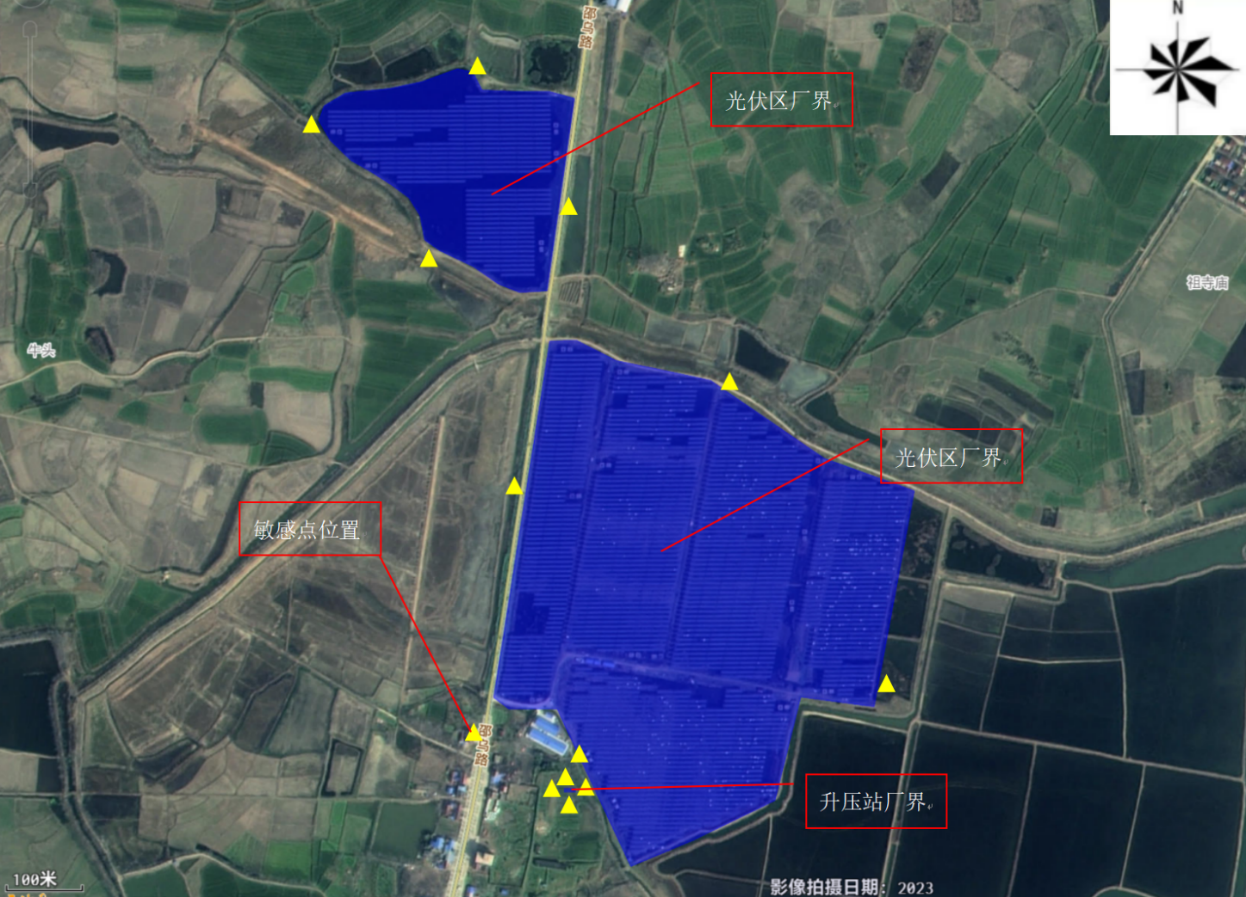
图7-1 本工程监测点位示意图

表8 环境影响调查
施工期
生态影响
根据项目建设性质和生产运行特点分析，对生态环境的影响主要表现在施工期。施工期基础开挖、表土剥离等扰动，会造成项目原有土壤、植被破坏，增加水土流失，使项目的生态环境受到一定的影响。
1、对土地利用的影响
工程施工占地改变了原有土地利用的性质和功能。永久占地部分永久性的改变了土地性质，是无法恢复的；临时占地在施工结束后可通过恢复植被和土地复垦等措施使其原来土地的性质和功能得到一定程度的恢复。本工程施工占地占用灌木林地和草地，这将使其原有生态功能丧失，对当地生态环境造成一定不利影响。
由于施工永久占地面积较小，主要为箱变及升压站占地。为减少项目建设占地对土地利用的不利影响，建设单位在征地过程中应办理相关土地和林地缴纳政府规定的林地补偿费。施工结束后应尽快采取措施恢复工程施工期间临时占用的灌木林地、其他林地和交通运输用地，将对土地利用的不利影响降到最低限度。

2、对植被和植物的影响
项目光伏支架施工采取独立桩基础，光伏区主要开挖地表部分为桩基和电缆，其他部分基本保留不变，不新增升压站用地，破坏植被面积有限。场外施工道路主要为改扩建道路，在已有的农村道路基础上加固成石渣路面，对道路外部植被基本不破坏。
项目建设过程中架起的光伏板可能会对光伏板下方区域的植被遮挡，遮挡面积较大，受太阳能光伏组件遮挡，影响喜阳的禾本科植物采光，因此喜阳的植物将受到较大的不利影响。
根据生态调查，项目区占地范围内自然条件较差，植物资源较少，生产力较低，植物覆盖率均较低，无国家和地方重点保护野生植物分布。根据项目设计，光伏板高度按要求布，设高度不低于2.5m，桩基列间距不小于4.8m，行间距不小于6.0m。在采取上述工程措施后，对光伏板下部制备生长影响很小。且耐阴植物受影响不明显，喜阴植物由于适宜生境增加，个体数量将有一定程度的增多。项目占用的主要植被为灌木林地，植物种类为栎树、华西小石积、云南松等，自然植被类型均为区域广布或常见类型。破坏的植物没有保护植物，项目施工不会造成某种植物种类在评价区灭绝，施工对区域植被和植物影响较小。

3、对动物的影响
项目实施对陆生野生脊椎动物的影响在以下三方面：①施工对动物生境的干扰和破坏，如施工砍伐树木对动物栖息地的破坏等；②施工人员的人为干扰；③施工噪声对动物生境的破坏以及对动物的惊吓、驱赶等。影响的结果将使得大部分动物迁移他处，远离施工影响范围。鸟类动物迁徙能力强，活动区域大，其性甚机警，在环境受到干扰时，会迅速迁移至其他相同或相似生境中，会通过迁移来避免工程建设对其的影响，因此，只要加强施工管理，项目建设对鸟类的影响不大。
项目区分布的动物绝大多数为小型、常见的啮齿类小型动物，主要以鼠类居多，且多数对人类干扰有一定适应。项目的实施对野生动物的直接影响相对较小，通过加强对施工人员的环保教育，保护好野生动物，总体上项目实施对当地的动物影响不大。

4、水土流失的影响
太阳电池方阵占地面积大，电池阵列的安装主要依地势进行，不进行场地的平整，因此光伏方阵区对地表扰动不大。项目场地平整及土方挖填主要集中在项目升压站、逆变器及箱变的建设区域，以及道路的改扩建、埋地集电线路沟、支架基础等，此部分施工时的土地扰动面积较大。由于整个施工面很大，虽然局部开挖量小，但整体开挖量相对较大，在开挖和回填等活动的过程中不可避免地对原地貌、植被与地表组成物造成破坏。场地边坡施工道路、集电线路和支架基础施工时，若不加以防护、容易产生水土流失。回填土方时，因堆积相对松散，可能发生局部沉陷、滑坡，容易导致重力侵蚀。
在项目施工中应高度重视水土保持工作，严格按照水土保持有关要求进行设计施工。经采取水保方案提出的工程、植物、临时措施后，项目建设产生的水土流失在可控范围内，对区域影响不大。
污染影响
项目施工工程量不大，作业点较为分散，采取洒水降尘措施减小施工扬尘对环境的影响；废水产生量较少，经沉沙池处理后回用于施工过程和场地洒水抑尘，不外排，对环境的影响较小；施工期采用低噪机械，合理安排施工场地布置，文明施工，加强施工管理，合理安排施工进度，将主要噪声源尽量远离场界，因此，施工噪声不会对周围声环境产生大的影响；施工固废均得到妥善处置，处置率100%，对周围环境影响较小。
社会影响
项目建设需要的部分水泥、建材、钢材等都将就近在当地或临近地区采购，这样在一定程度上将拉动内需，刺激当地水泥、建材、钢材、沥青生产企业的生产力，带动区域工业的发展，促进牟定县社会经济的发展。
运营期
生态影响
项目建成后会架起大量的太阳能光伏组件，太阳能光伏组件遮挡形成的遮阴作用会对区域内的植物造成一定的影响，主要表现在以下几个方面：①对植物光合作用的影响-植物的生存和生长离不开光合作用，对阳生植物而言，这种影响表现得更为突出，会使植物的生长处在一个不良的环境条件之中；②对植物水分利用效率的影响——由于缺乏必要的光照，植物的生长异常缓慢甚至停滞，这样一来，大大减少了植物对水的利用效率；③由于受遮盖后小环境的影响，阳生植物的生境质量大大降低，但同时又为阴生植物提供了大量适宜的生境。总的说来，受太阳能光伏组件遮挡，喜阳植物（如禾本科植物等）个体将生长不良，无法繁殖甚至死亡；而对耐阴植物来说，影响不是很大，不会导致其个体的死亡；对喜阴植物（如一些蕨类植物）来说，由于适宜生境的增加，在一定程度上，其个体数量将会增加，这将在一定程度上改变项目区内原有物种的种群数量及其分布格局。但受影响的植物都为常见种，无珍稀濒危物种，受影响植物在周边区域广泛分布，项目建设不会造成物种的濒危，更不会造成任何物种的消失，影响较小。
社会影响
1、经济效益
项目建成运行后，对社会环境主要表现为有利影响。项目的建成能实现社会、经济、环境效益的统一，对促进产业结构调整和推动地方经济社会的发展将起到积极的作用，对当地人民群众脱贫致富和增加地方财政收入具有一定的积极作用。

2、节能减排
并网光伏电站工程的建设替代燃煤电厂的建设，可达到充分利用可再生能源、节约不可再生化石资源的目的，将大大减少对环境的污染，同时还可节约大量淡水资源，对改善大气环境有积极作用。可见并网光伏电站工程建设对于当地的环境保护、减少大气污染具有积极的作用，并有明显的节能、环境和社会效益。

表9 环境管理及监测计划
环境管理机构设置
1、施工期
施工期环境保护管理由施工单位负责，施工单位对施工期间环境保护工作负具体管理责任。霍邱韩瑞新能源发电有限公司负责施工期环境保护的监督，确保施工单位将有关环境保护、文明施工等内容落到实处。施工期施工单位环境管理纳入主体工程监理之中，施工期落实了环保工程施工质量监理制度。

2、环境保护设施调试期
霍邱韩瑞新能源发电有限公司对运行期环境保护进行监督管理，单位设有专职人员负责本工程运行后的环境管理工作，及时掌握工程附近的电磁环境状况，及时发现问题，解决问题，从管理上保证环境保护措施的有效实施。
环境监测计划落实情况及环境保护档案管理情况
1、监测计划
竣工环境保护验收阶段安徽鑫程检测科技有限公司对本工程进行监测。运营期间的监测计划按照环境影响报告表提出的监测项目、监测频次进行监测。由于本项目还处于试运行中，监测计划后期将按照环境影响评价提出的要求执行，确保环境监测计划落到实处。

2、环境保护档案管理
建设单位建有档案室，并配备档案管理人员，由档案室负责统一管理本单位的全部档案。档案室在管理中贯彻执行国家环境保护的方针、政策和法规，建立与健全各项环保规章制度；负责积累、整理、归档与本工程环境保护有关的原始记录、环境保护工作情况总结等。环境保护档案，分别以纸质及电子版本进行存档，可以保证环境保护档案的完整、准确、系统、安全和有效利用。
据现场查，本工程归档的环保档案如下：
（1）工程可行性研究报告、批复；
（2）工程环境影响评价文件、批复；
（3）工程初步设计报告、批复；
（4）工程施工蓝图；
（5）建设项目开工、竣工报告。
由此可见，本工程的环境保护档案管理是比较完善的。
环境管理状况分析
霍邱韩瑞新能源发电有限公司在本工程的立项、可研、实施、验收阶段都制定了相应的管理制度。经现场调查，施工期及运营期环境管理状况较好，认真落实、实施了环境影响报告表及其批复提出的环保措施，妥善处理了群众投诉。
建设单位环境管理组织机构健全。施工期，建设单位委托监理单位安排了专职环境保护管理人员，负责监督和检查施工期环境保护措施的落实情况。运行期，霍邱韩瑞新能源发电有限公司工程部负责项目的环境管理工作，建设单位设置了兼职环保人员协助进行管理。
本工程施工过程中，建设单位执行了环境影响报告表及有关部门的批复意见，基本落实了环评中的环境保护措施。本工程环境管理制度完善，各相关机构和环保人员责任分工明确，在工程建设期间基本贯彻了环境保护“三同时”制度，可满足施工期和运行期的环保管理要求。

表10 竣工环境保护验收调查结论与建议
调查结论
通过对本工程环境状况调查，对有关技术文件、报告进行分析，对工程环保执行情况、环境保护措施的重点调查与监测，从环境保护角度对工程提出以下调查结论和建议：
1、工程基本情况
项目位于六安市霍邱县邵岗乡坎山村X035县道东；占地面积约460亩，利用滩涂地，铺设270wp多晶硅电池组件74074块，总装机容量20MW，年均发电量约2046万kW·h，项目发电全额上网。验收期间，工程运行正常。
2、环评文件及批复落实情况
项目实施过程中严格执行了环境影响评价制度，在项目建设过程中，认真执行了环境保护“三同时”制度；环评报告及环评批复要求基本落实。有些环保措施根据实际情况进行调整，总体满足竣工环境保护验收要求。
3、工程变动情况调查结论
经对照，本工程实际建设内容不属于重大变动。
3、环保措施落实情况调查
本工程环境影响报告表、批复文件和设计文件中均提出了比较全面的环境保护措施要求，这些措施在工程实际建设过程中得到了较好的落实。
4、生态环境影响调查
本工程位于安徽省六安市霍邱县，在施工过程会破坏附近的植被，同时产生一定量的水土流失。经现场调查，本工程施工造成的植被破坏和引起的水土流失较轻微。建设单位已编制水土保持方案并备案，施工完成后施工单位对施工场地进行了平整并进行了植被恢复。因此，本工程建设对生态环境不会产生明显影响。
5、声环境影响调查
根据监测结果，本工程敏感点噪声满足《声环境质量标准》（GB3096-2008）中2类标准要求，厂界噪声满足《工业企业厂界环境噪声排放标准》GB12348-2008表1中2类要求。因此，本工程建设对声环境不会产生明显影响。
6、验收结论
综上所述，坎山村20MW光伏发电项目符合国家法律法规和产业政策。本工程严格按照环评要求及六安市生态环境局环评批复要求进行建设，环境保护设施调试期运行正常，经现场勘查，各项环保措施已实施到位；经实际监测，各监测点噪声监测值均满足相应标准限值要求，工程达到了竣工环境保护验收的条件，建议通过验收。
建议
1、加强植被恢复工作，加强抚育管理，及时补植。对于施工期破坏的植被区域，及时进行补植和修复，增加植被覆盖率，减少水土流失。
2、对施工过程中占用的土地进行复垦，恢复土地的生产力。可以采用表土回填、土地平整等措施，为植被生长创造良好的条件。
3、制定合理的绿化规划，根据项目的功能分区和景观需求，选择合适的绿化植物种类和布局方式。可以采用乔、灌、草相结合的方式，增加绿化的层次感和美观度。
4、危废间规范化建设，在危废间显著位置设置危险废物标识牌，标明危废的名称、类别、危害特性等信息。同时，在危废间周围设置明显的警示标志，提醒人员注意危险。加强项目环保设施及现场环境等日常管理、考核和环保宣传工作。
5、建立健全环保管理制度、环保档案、环保合同记录等，明确环保职责，环保规章制度上墙明示。
6、项目服务期满后，要采取生态恢复措施，妥善处置固废，确保无遗留环境问题。

建设项目环境保护“三同时”竣工验收登记表
填表单位（盖章）：霍邱韩瑞新能源发电有限公司 填表人： 项目经办人：
建 设 项 目 | 项目名称 |  |  | 坎山村20MW光伏发电项目 |  |  |  |  |  |  |  |  |  |  |  | 建设地点 |  |  |  |  |  | 六安市霍邱县邵岗乡坎山村
 | 行业类别 |  |  | D4420 电力供应业 |  |  |  |  |  |  |  |  |  |  |  | 建设性质 |  |  |  |  |  | 新建
 | 设计生产能力 |  |  | 项目总装机容量20MW，年平均发电量2046万kW·h |  |  |  |  |  |  | 实际生产能力 |  |  |  |  | 总装机容量20MW，年均发电量约2046万kW·h |  |  |  |  |  |  |  |  | 环评单位 |  |  | 安徽省四维环境工程有限公司
 | 环评审批机关 |  |  | 六安市生态环境局 |  |  |  |  |  |  | 审批文号 |  |  |  |  | 六环评〔2017〕26号 |  |  |  |  |  |  |  |  | 环评文件类型 |  |  |  |  |  | 环境影响报告表
 | 开工日期 |  |  | 2017 |  |  |  |  |  |  | 竣工日期 |  |  |  |  | 2025.3 |  |  |  |  |  |  |  |  | 排污许可证申领时间 |  |  |  |  |  | /
 | 环保设施设计单位 |  |  | 信息产业电子第十一设计研究院科技工程股份有限公司 |  |  |  |  |  |  | 环保设施施工单位 |  |  |  |  | 霍邱韩瑞新能源发电有限公司 |  |  |  |  |  |  |  |  | 本工程排污许可证编号 |  |  |  |  |  | /
 | 验收单位 |  |  | 安徽重晨生态科技有限责任公司 |  |  |  |  |  |  | 环保设施监测单位 |  |  |  |  | 安徽鑫程检测科技有限公司 |  |  |  |  |  |  |  |  | 验收监测时工况 |  |  |  |  |  | 正常运行
 | 投资总概算（万元） |  |  | 12833.38 |  |  |  |  |  |  | 环保投资总概算（万元） |  |  |  |  | 220 |  |  |  |  |  |  |  |  | 所占比例（%） |  |  |  |  |  | 1.71
 | 实际总投资（万元） |  |  | 11500 |  |  |  |  |  |  | 实际环保投资（万元） |  |  |  |  | 165.8 |  |  |  |  |  |  |  |  | 所占比例（%） |  |  |  |  |  | 1.47
 | 废水治理（万元） |  |  | 5 |  | 废气治理（万元） |  |  | 5.5 |  |  | 噪声治理（万元） |  |  | 20 | 固体废物治理（万元） |  |  |  | 8 |  |  | 绿化及生态（万元） |  |  |  |  |  |  | 120 | 其它（万元） |  |  | 10
 | 新增废水处理设施能力 |  |  |  |  | / |  |  |  |  |  | 新增废气处理设施能力（Nm³/h） |  |  |  |  |  | / |  |  |  |  |  |  |  | 年平均工作日（h/a） |  |  |  |  |  | 8760
运营单位 |  | 霍邱韩瑞新能源发电有限公司 |  |  |  |  |  | 运营单位社会统一信用代码（或组织机构代码） |  |  |  |  |  |  |  |  | 91341522MA2MXAXT5P |  |  |  |  |  |  | 验收时间 |  |  | 2025.2~2025.4
污染物排放达标与总控制  （工业建  设项目  详填） |  | 污染物 |  |  | 原有排放量  （1） |  | 本期工程实际排放浓度（2） |  |  | 本期工程允许排放浓度  （3） |  |  | 本期工程产生量（4） | 本期工程自身削减量（5） |  |  | 本期工程实际排放量（6） |  | 本期工程核定排放总量（7） |  | 本期工程“以新带老”削减量（8） |  |  |  | 全厂实际排放总量  （9） |  |  |  | 全厂核定排放总量  （10） |  | 区域平衡替代削减量  （11） |  | 排放增减量  （12）
 |  | 废水 |  |  | — |  | — |  |  | — |  |  | — | — |  |  | — |  | — |  | — |  |  |  | — |  |  |  | — |  | — |  | —
 |  | 化学需氧量 |  |  | — |  | — |  |  | — |  |  | — | — |  |  | — |  | — |  | — |  |  |  | — |  |  |  | — |  | — |  | —
 |  | 氨氮 |  |  | — |  | — |  |  | — |  |  | — | — |  |  | — |  | — |  | — |  |  |  | — |  |  |  | — |  | — |  | —
 |  | 石油类 |  |  | — |  | — |  |  | — |  |  | — | — |  |  | — |  | — |  | — |  |  |  | — |  |  |  | — |  | — |  | —
 |  | 废气 |  |  | — |  | — |  |  | — |  |  | — | — |  |  | — |  | — |  | — |  |  |  | — |  |  |  | — |  | — |  | —
 |  | 烟尘（粉尘） |  |  | — |  | — |  |  | — |  |  | — | — |  |  | — |  | — |  | — |  |  |  | — |  |  |  | — |  | — |  | —
 |  | 二氧化硫 |  |  | — |  | — |  |  | — |  |  | — | — |  |  | — |  | — |  | — |  |  |  | — |  |  |  | — |  | — |  | —
 |  | 氮氧化物 |  |  | — |  | — |  |  | — |  |  | — | — |  |  | — |  | — |  | — |  |  |  | — |  |  |  | — |  | — |  | —
 |  | VOC |  |  | — |  | — |  |  | — |  |  | — | — |  |  | — |  | — |  | — |  |  |  | — |  |  |  | — |  | — |  | —
 |  | 工业固体废物 |  |  | — |  | — |  |  | — |  |  | — | — |  |  | — |  | — |  | — |  |  |  | — |  |  |  | — |  | — |  | —
 |  | 与项目有关的其他特征污染物 | — |  | — |  | — |  |  | — |  |  | — | — |  |  | — |  | — |  | — |  |  |  | — |  |  |  | — |  | — |  | —
 |  |  | — |  | — |  | — |  |  | — |  |  | — | — |  |  | — |  | — |  | — |  |  |  | — |  |  |  | — |  | — |  | —
 |  |  | — |  | — |  | — |  |  | — |  |  | — | — |  |  | — |  | — |  | — |  |  |  | — |  |  |  | — |  | — |  | —
注：1、排放增减量：（+）表示增加，（-）表示减少； 2、(12)=(6)-(8)-(11)，（9）=(4)-(5)-(8)-(11)+（1）
3、计量单位：废水排放量——万吨/年；废气排放量——万标立方米/年；工业固体废物排放量——万吨/年；水污染物排放浓度——毫克/升；
大气污染物排放浓度——毫克/立方米；水污染物排放量——吨/年；大气污染物排放量——吨/年
附件：
1、发改委核准文件
2、环评批复
3、水保方案行政许可承诺书
4、验收监测报告及质控信息
5、固废危废环境守法主体责任承诺书
6、项目现场照片
1、发改委核准文件
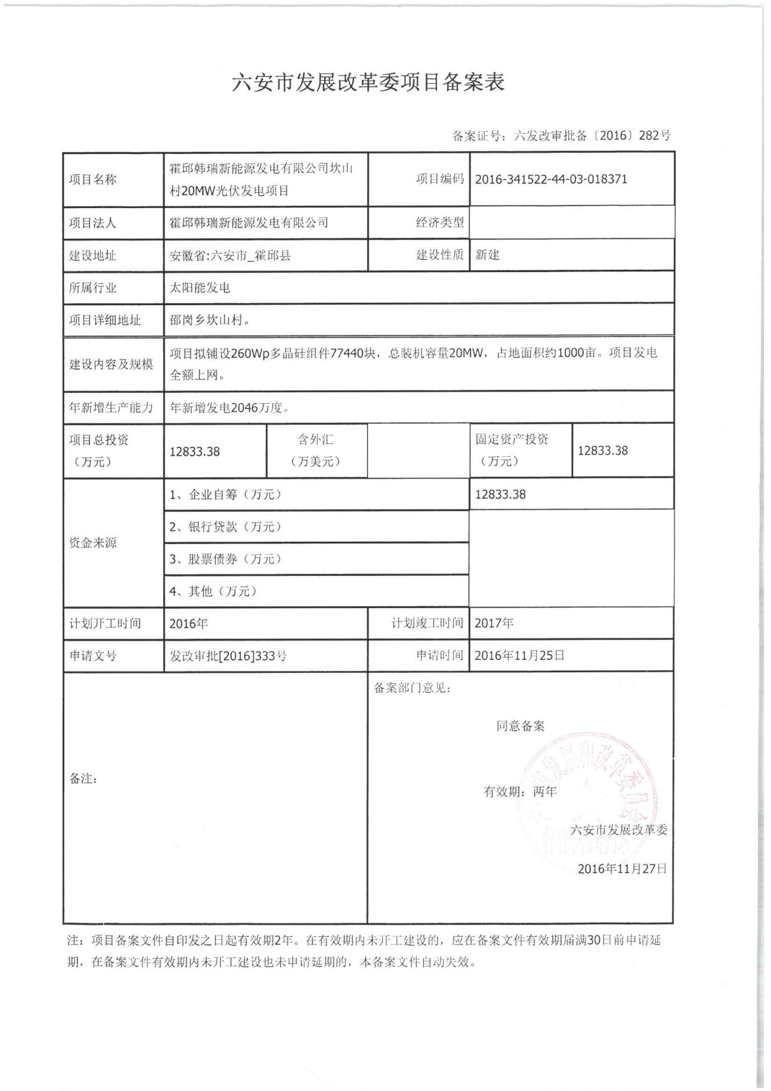

2、环评批复
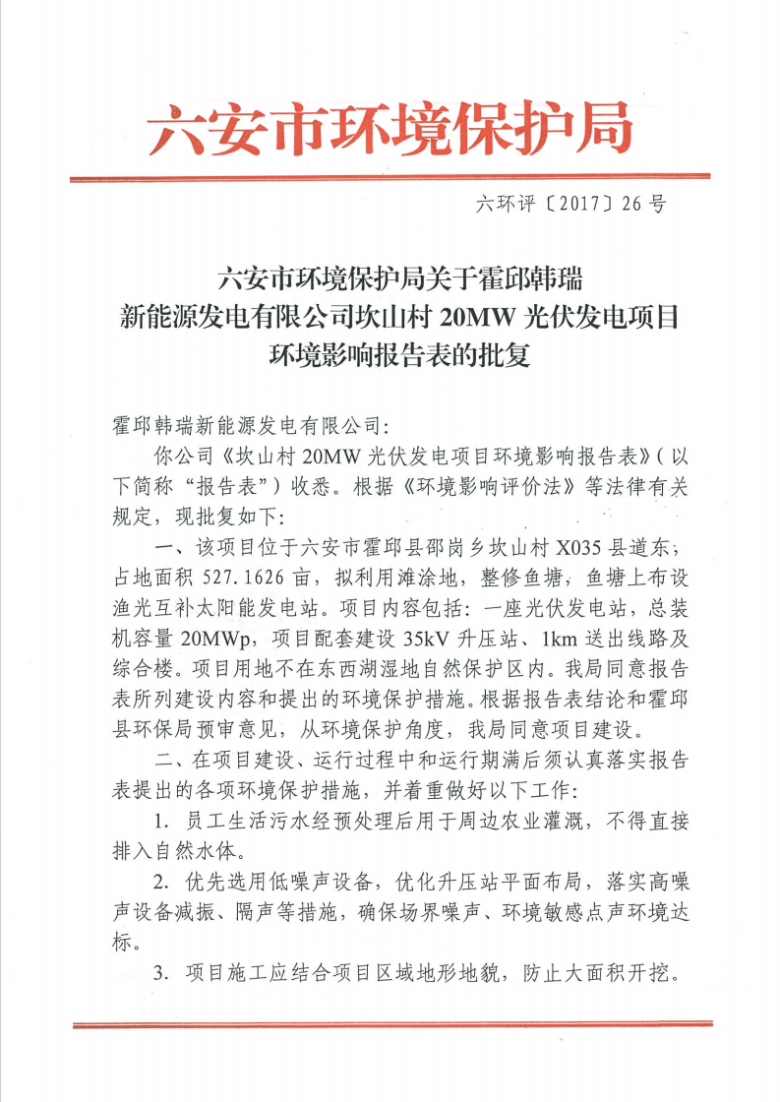

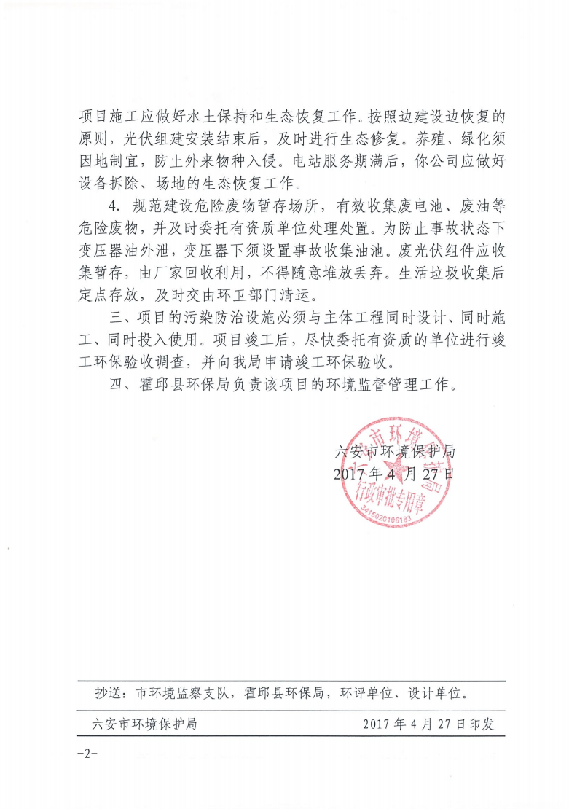

3、水保方案批复
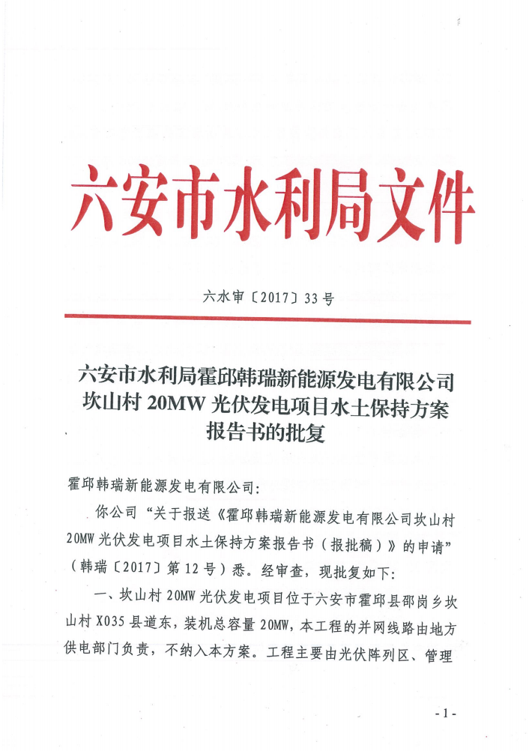

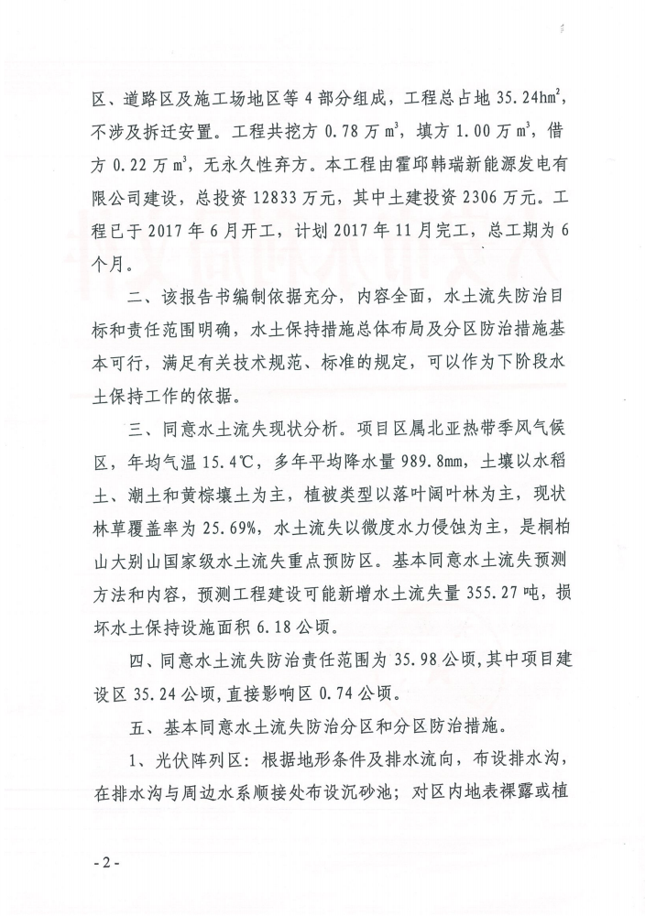

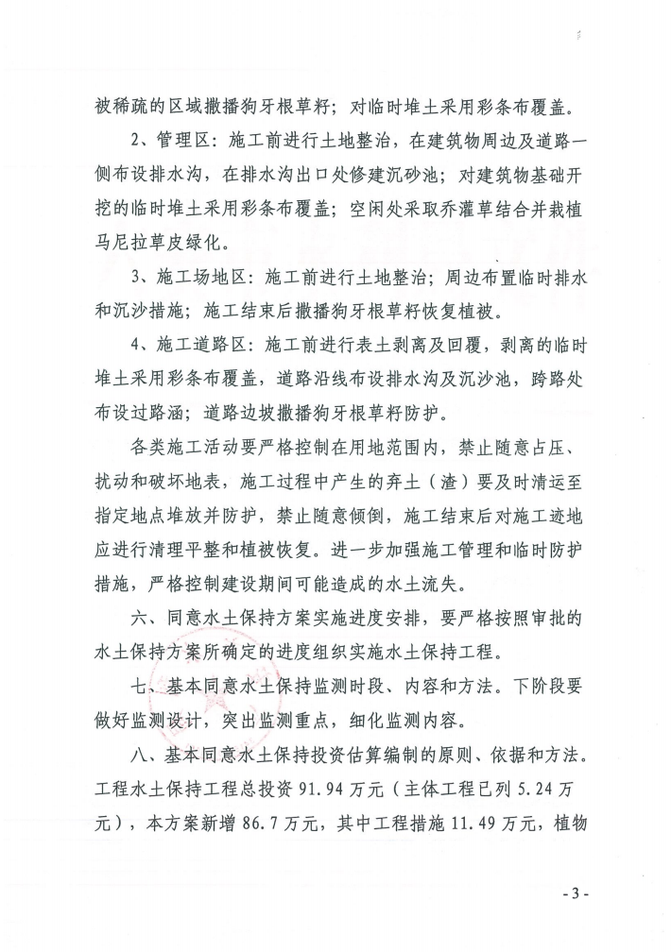

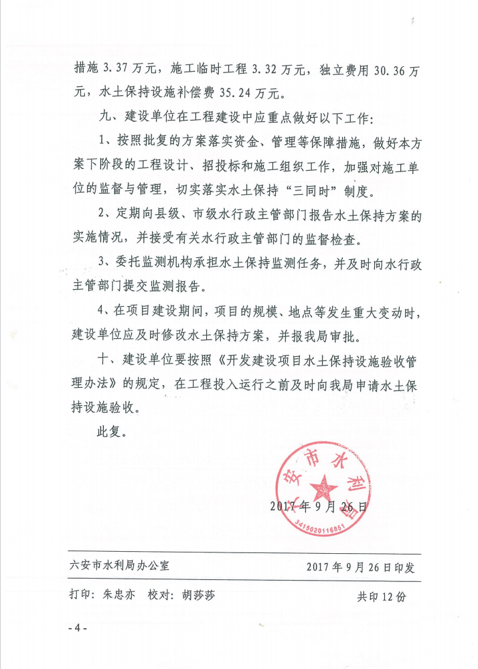

4、验收监测报告及质控信息
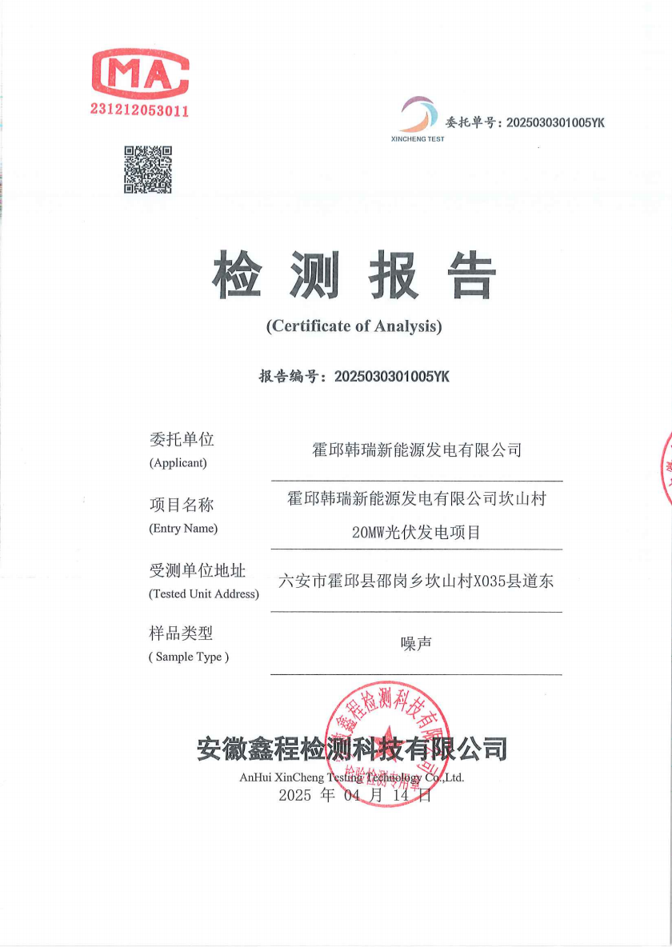
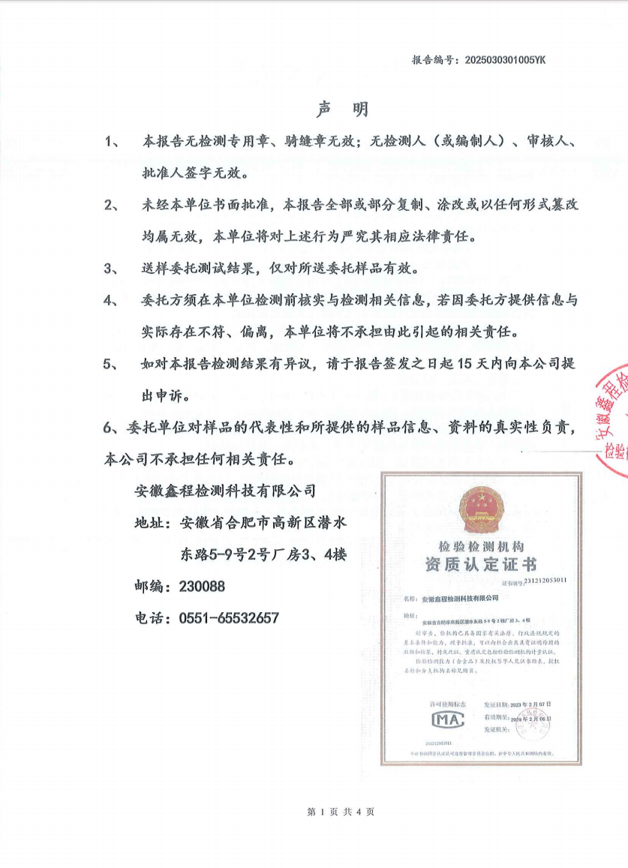

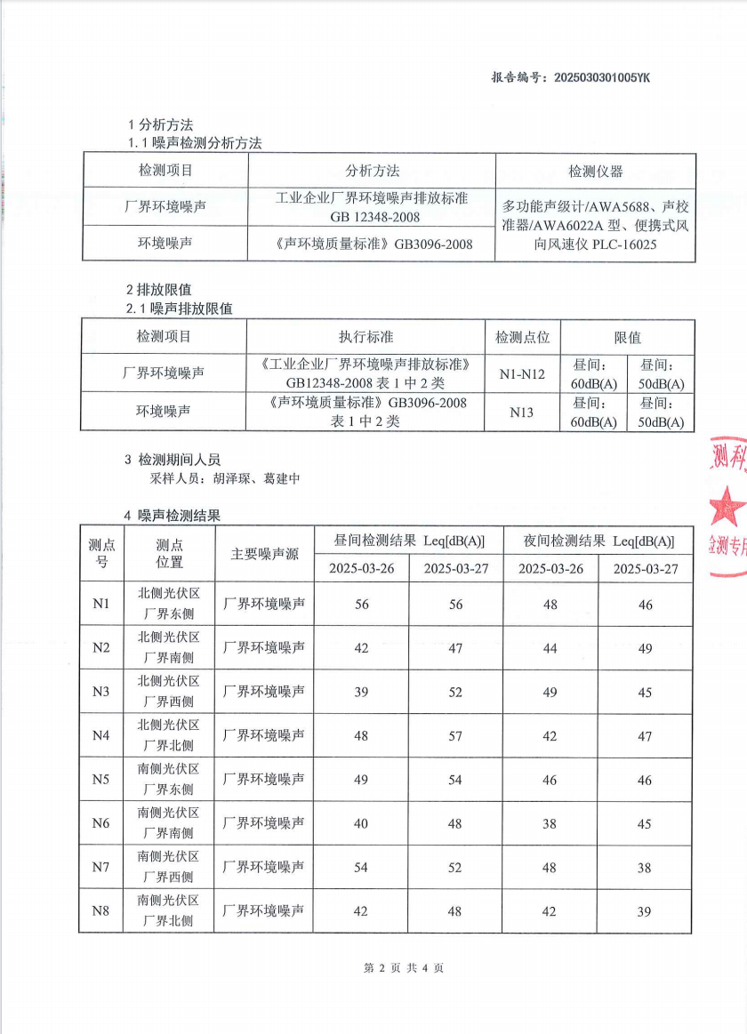

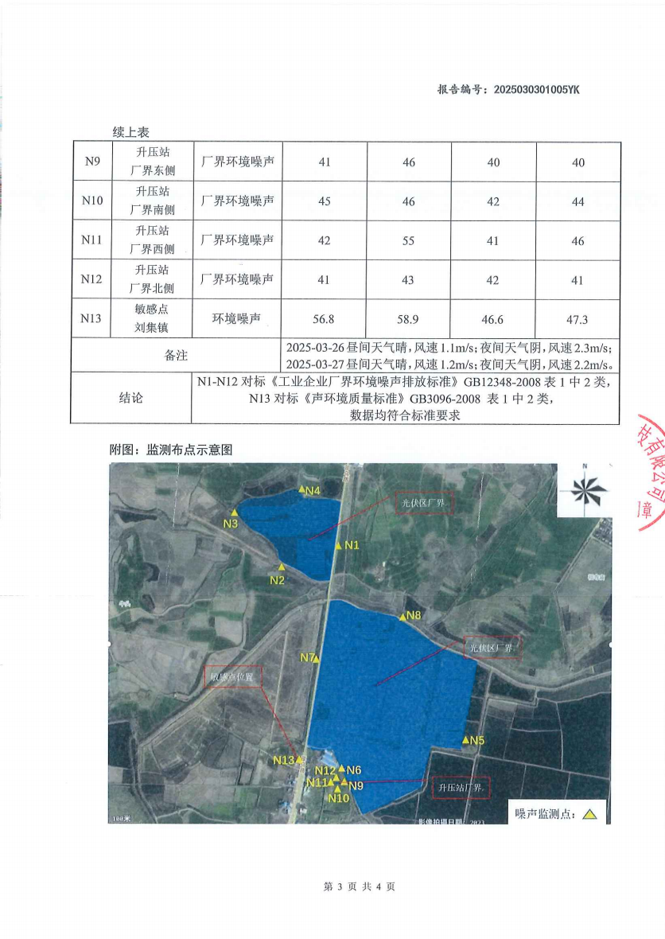
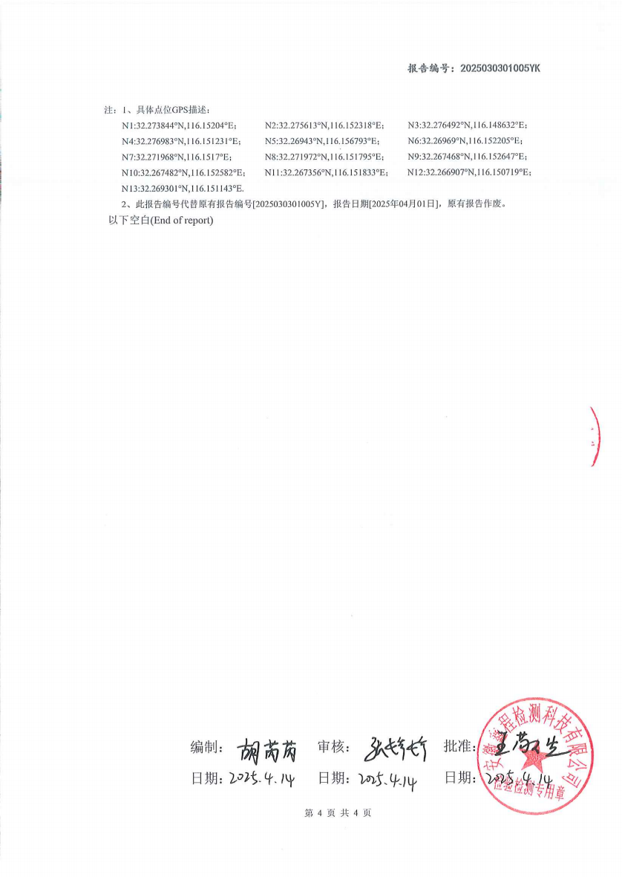
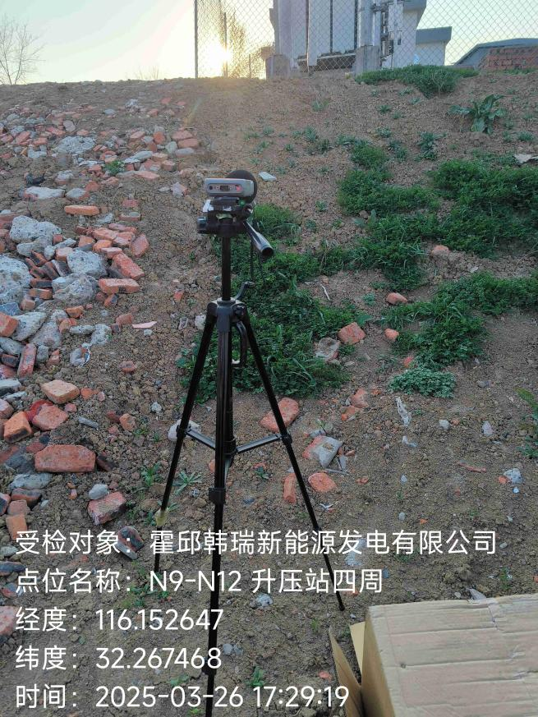 | 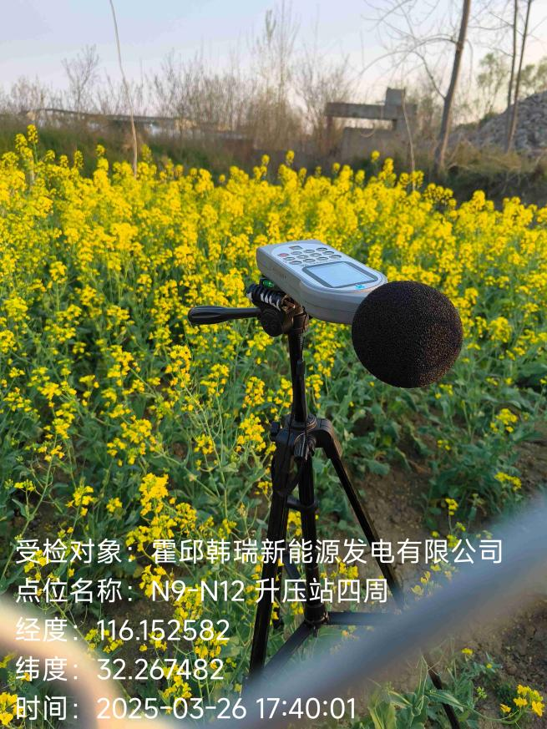
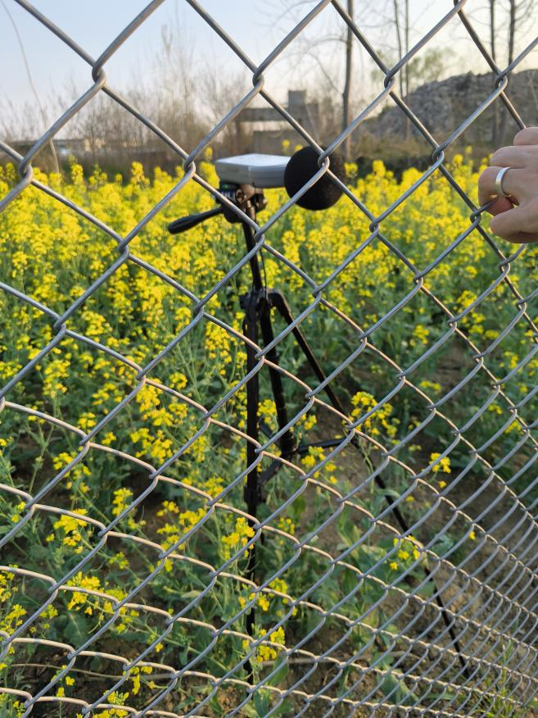 | 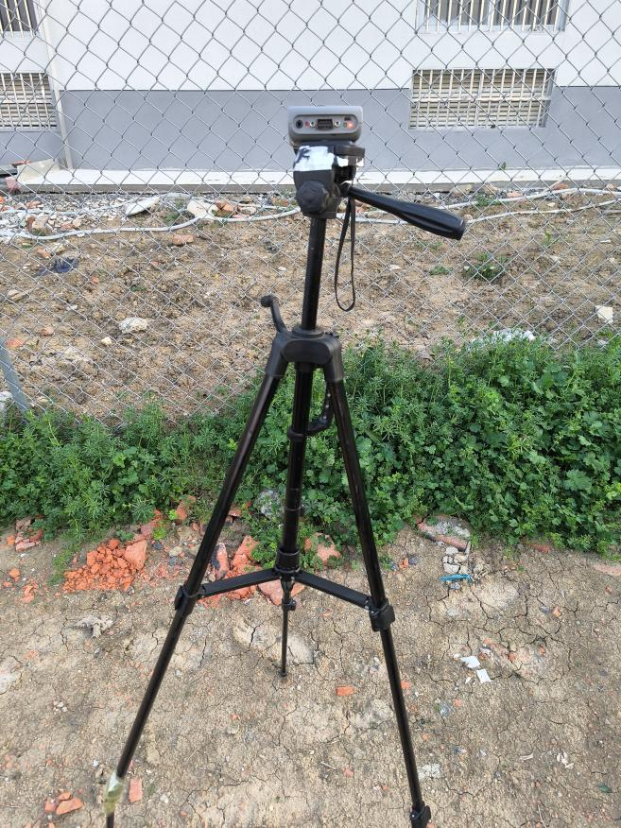
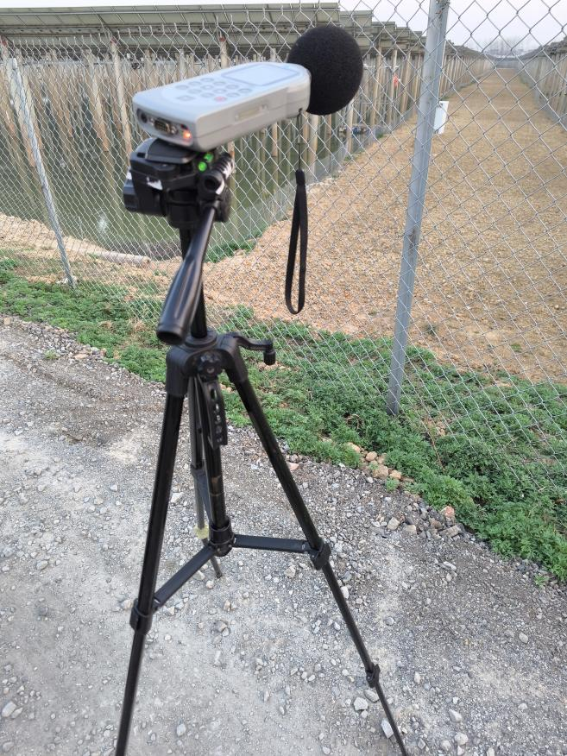 | 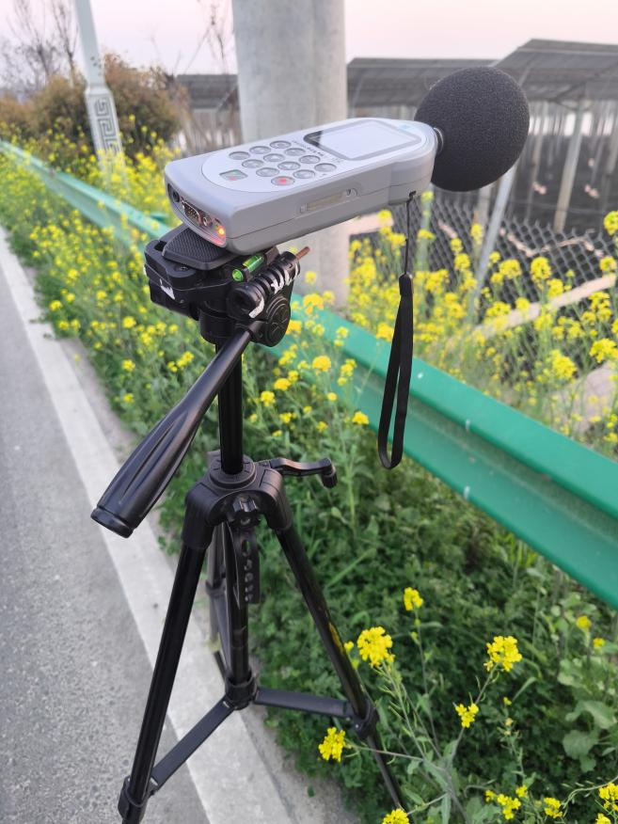
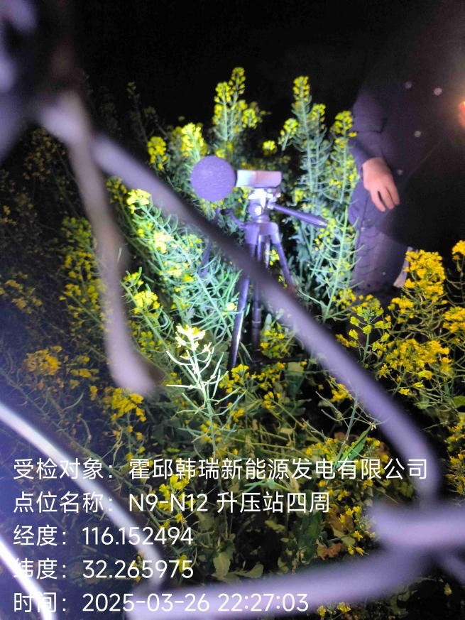 | 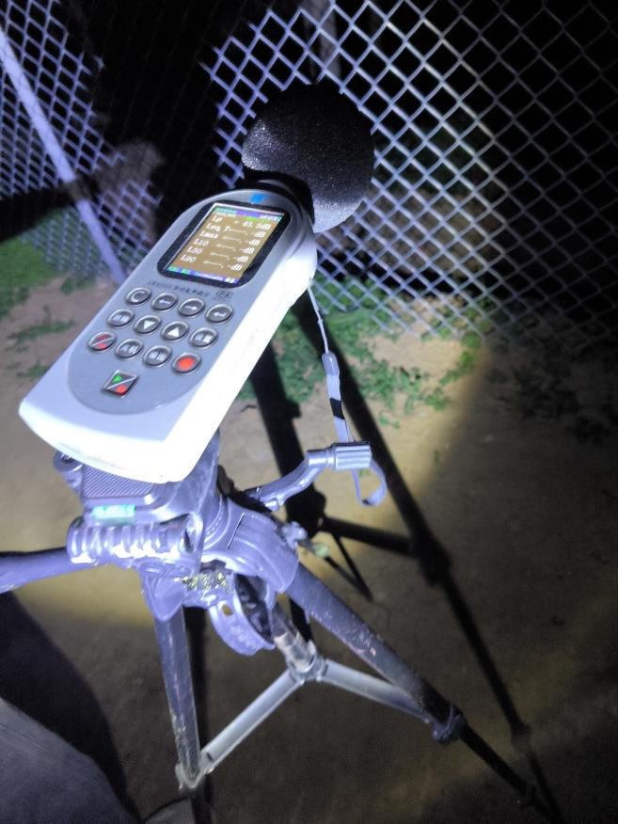

附件5、固废危废环境守法主体责任承诺书
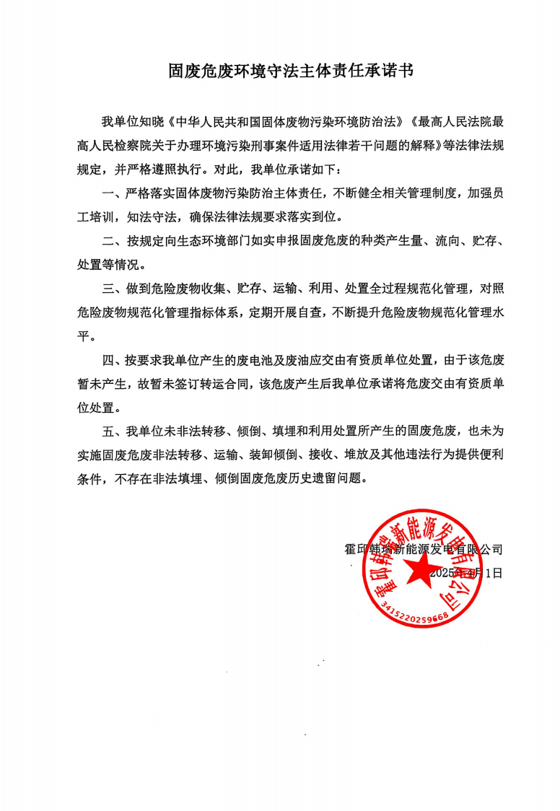

附件6厂区现状照片
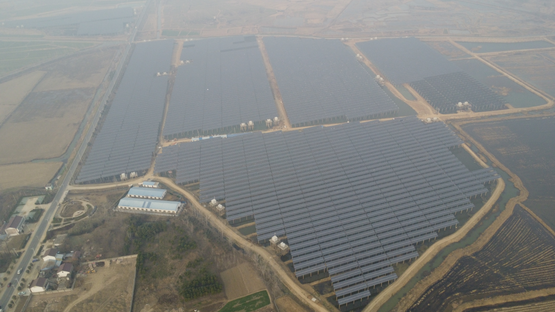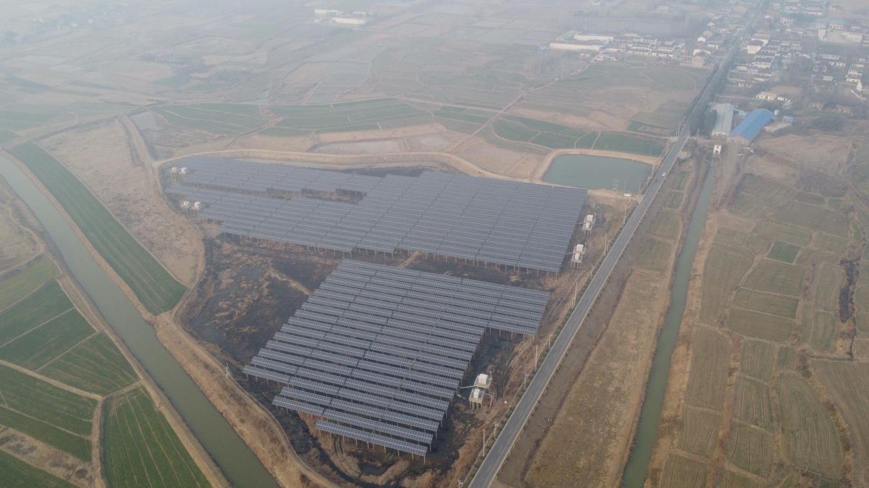
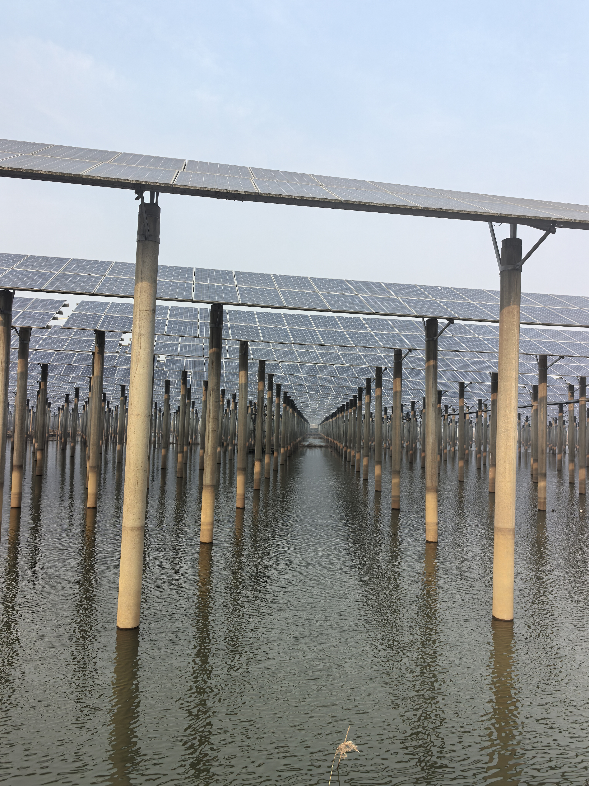 | 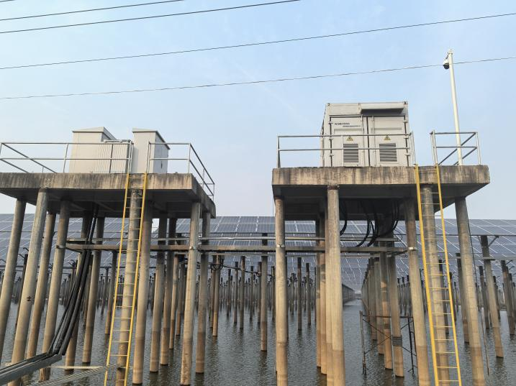
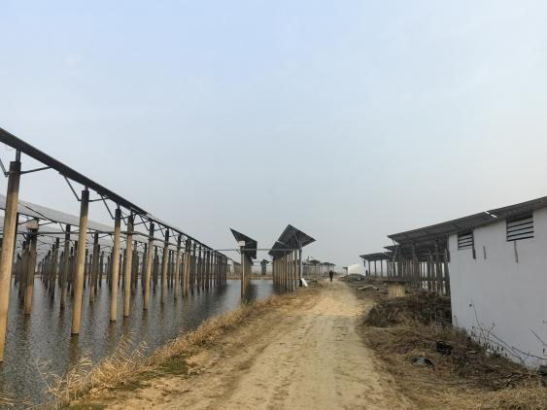 | 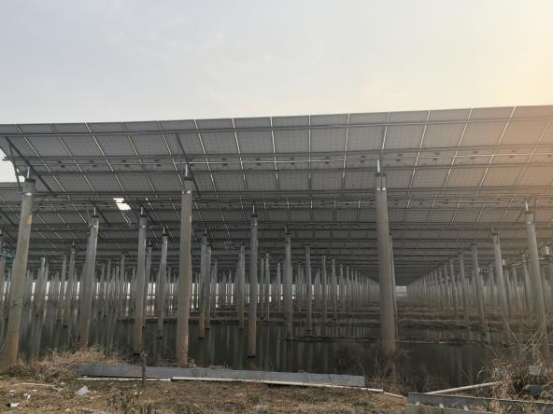
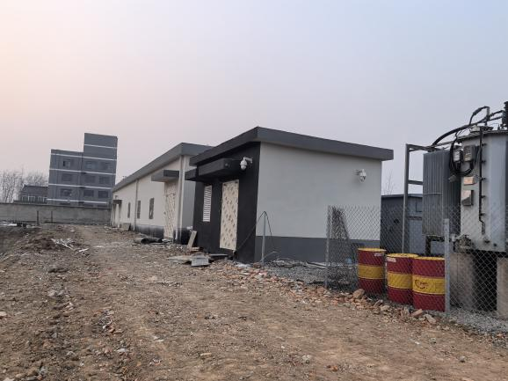 | 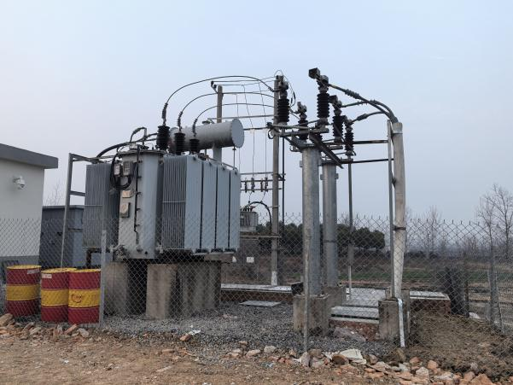
升压站 | 变压器
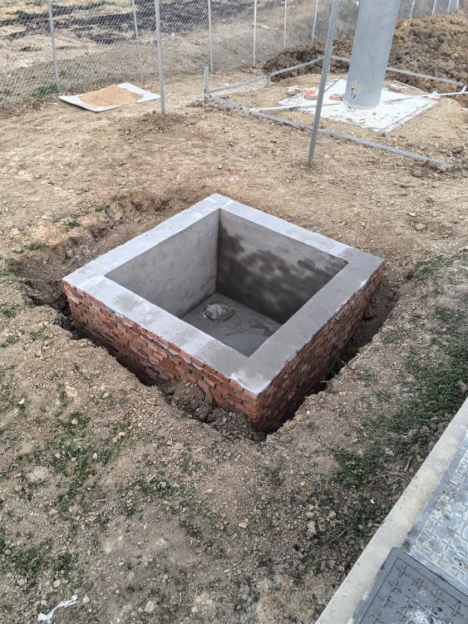 | 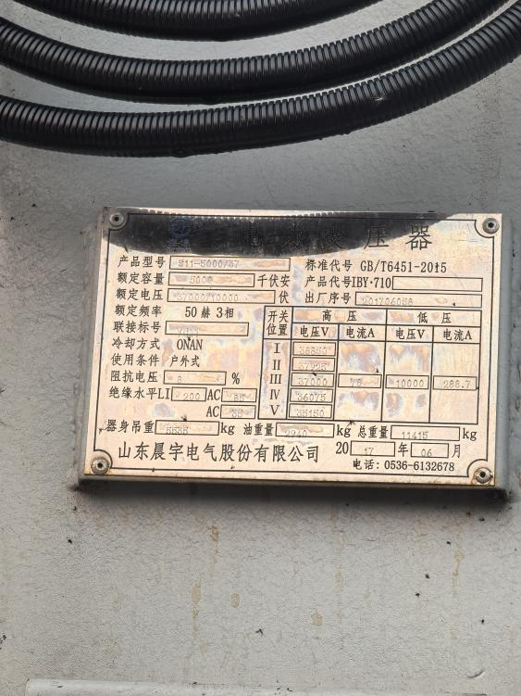
事故油池 | 变压器铭牌
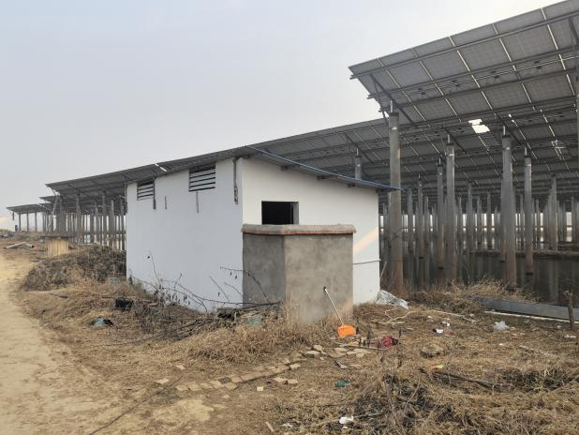 | 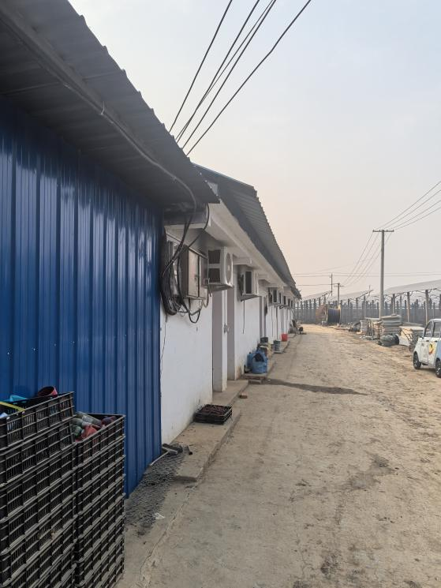
化粪池 | 办公区

第二部分

建设项目竣工环境保护
验收意见

坎山村20MW光伏发电项目
竣工环境保护验收意见
2025年4月11日霍邱韩瑞新能源发电有限公司在霍邱组织召开了坎山村20MW光伏发电项目竣工环境保护验收会。参加会议的有安徽重晨生态科技有限责任公司（验收监测报告表编制单位）、安徽鑫程检测科技有限公司（监测单位）、霍邱韩瑞新能源发电有限公司（建设单位）等单位的代表及专家共7位，会议邀请3位专家组成验收工作组（名单附后），与会代表查看了项目现场及周边环境，并根据《坎山村20MW光伏发电项目竣工环境保护验收监测报告表》及《建设项目竣工环境保护验收暂行办法》，严格依照国家有关法律法规、建设项目竣工环境保护验收技术规范指南、本项目环境影响评价报告表和审批部门审批决定等要求对本项目进行验收，提出意见如下：
一、项目基本情况
（一）建设地点、规模、主要建设内容
霍邱韩瑞新能源发电有限公司位于六安市霍邱县邵岗乡坎山村X035县道东，项目总投资11500万元，实际环保投资168.5万元。
（二）建设过程及环保审批情况
《坎山村20MW光伏发电项目》于2016年11月27日经六安市发展和改革委员会备案，项目代码为：2016-341552-44-03-018371。由安徽省四维环境工程有限公司于2017年2月编制《坎山村20MW光伏发电项目环境影响报告表》。2017年4月27日，建设单位取得了原六安市环境保护局《六安市环境保护局关于霍邱韩瑞新能源发电有限公司坎山村20MW光伏发电项目环境影响报告表的批复》（六环评〔2017〕26号）。
项目于2022年8月开工建设，2025年1～2025年4月项目投入试运行。
（三）验收范围
项目整体，坎山村20MW光伏发电项目。
二、工程变动情况
对照《关于印发〈输变电建设项目重大变动清单（试行）〉的通知》（环办辐射〔2016〕84号），本项目对照环评建设无重大变动。
三、环境保护设施建设情况
（一）、施工期
1、废气
项目施工期大气污染物主要是施工扬尘、施工机械和运输车辆及装修时产生的废气。
项目施工区和运输道路采取洒水降尘、覆盖裸土等措施；运输车辆限速慢行，渣土、砂石等在运输过程中应采取覆盖措施，并适量装车；施工机械和运输车辆燃油烟气产生量较小，呈无组织排放。
2、废水
项目施工期废水主要包括建筑施工废水。
施工废水主要来自于混凝土养护、机械冲洗、场地冲洗等。项目施工废水产生量较少，施工时，建设施工废水临时沉淀池，将废水引入池中进行沉淀处理，经过沉淀处理后的施工废水回用于混凝土搅拌用水及施工场地洒水降尘，不外排，施工场地不设置施工营地，施工人员均为周边村镇人员，主要依托周边村镇现有生活设施进行食宿，因此项目施工期无生活废水。
3、噪声
施工期需采用低噪机械，合理安排施工场地布置，文明施工，加强施工管理，合理安排施工进度，将主要噪声源尽量远离场界等措施减小噪声的影响。项目夜间禁止施工，对周围声环境影响较小。运输车辆采取减速行驶、禁鸣等措施后，可以减小噪声对所经过敏感点的声环境影响。施工噪声环境影响具有阶段性和短期性，随着施工期的结束，各种不利影响也将会得以消除。
4、固废
项目施工期固体废物主要为废弃土石方、建筑垃圾。
剥离的表土临时堆放在规划的表土堆场中，用于后期绿化覆土，开挖的土石方全部回填，无弃方。建筑垃圾主要为废钢筋、废木材、废砖石、废弃混凝土等，光伏板区域基本不建设建筑物，建筑垃圾产生量非常少，能回收利用的回收利用，无法回收利用的定期清运至政府指定地点处理。
5、生态
项目施工期基础开挖、表土剥离等扰动，会造成项目原有土壤、植被破坏，增加水土流失，使项目的生态环境受到一定的影响。
项目施工期采取临时水保措施，合理安排工期，合理选择施工工序，避开雨天进行地表开挖和基础施工。项目建成后，施工区被建筑物、道路覆盖，施工造成的水土流失将得到控制。
①建设过程中产生的弃土以及施工材料临时堆场须在平整场地，并采取相应拦挡措施，禁止向其他任何地方倾倒、堆置弃土弃渣；
②施工期间开挖土方用于回填场地及铺设道路，其实施过程应合理衔接，尽量避免土方堆置，若需堆置则应注意土方的合理堆置，与周边道路保持一定距离；
③尽量避免雨季，防止突发暴雨对裸露地表冲刷造成水土流失，施工阶段遇到雨季无法施工时须采取必要的护坡措施（设临时挡墙），避免发生大面积的水土流失；
④合理安排作业时段并适时加快施工进度，施工结束应及时清理场地，按照规划对项目区域场地进行硬化、绿化、种植草木，尽量将水土流失降到最低；
⑤尽量缩小开挖面积，降低开挖面坡度，尽量做到随挖、随整、随填、随夯、随运，减少松土储量，争取各工程区挖填方充分利用，充分利用弃方。
因此项目运营对周围生态环境影响较小。

（二）营运期
1、废气
本项目光伏电站主要是利用光伏元件转化太阳能为电能，太阳能的利用属于清洁能源。在项目营运期，光伏电站没有生产工艺废气污染源，项目区产生的主要废气为厨房油烟废气，对周围大气环境的影响很小。本项目营运期升压站区内提供员工食宿，厨房产生的油烟废气经油烟净化装置处理后，由专用烟道引至屋顶集中排放。
2、废水
项目运营期污水为员工生活污水和光伏组件清洗废水，其中生活污水经三格化粪池收集处理后，定期清掏用作周边农业施肥或厂区绿化不外排；光伏组件清洗采用清水，不投加其他化学物质，产生的清洗废水中不含有重金属等有害成分，主要污染物为SS，光伏组件清洗废水因安装高度及水面布局限制无法有效收集，直接排入下方池塘。根据同类型项目经验，废水中主要污染物为悬浮物，且池塘水体功能为养殖用水，废水排放未对水质造成显著影响。该调整未导致污染物总量增加或环境风险升高，符合环评中“废水综合利用”的总体要求。
因此，本项目运营期产生的废水对区域水环境影响较小。
3、噪声
项目运营期噪声主要为变压器运行噪声，经距离衰减后厂界达标排放。
4、固体废弃物
项目生产过程中产生的固体废物主要为生活垃圾、项目生产过程中产生的废旧的光伏组件、废电池以及变压器检修、更换以及发生事故时产生的废油。
①生活垃圾
生活垃圾分类集中收集后，统一由环卫部门清运处理。
②废旧的光伏组件
对于损坏更换的电池组件以及光伏电池组件使用寿命到期后更换下来的电池组件，直接由设备生产厂家回收。
③废电池
项目运行过程中会产生一定量的废电池。属于危险固废，经收集后及时交由有资质单位处理。
④废油
项目变压器检修、更换以及发生事故时会产生一定量的废变压器油，属于危废，经收集后及时交由有资质单位处理。
综上所述，本项目产生的各类固废均得到了有效地处理及处置，不会产生二次污染，对周边环境影响较小。
5、生态
加强对工作人员关于野生动植物保护的宣传教育，并做好生态环境保护的监督工作、严格执行区域水土保持设计中提出的工程措施和植物措施。对于逐渐回来的动物，项目的工作人员要加以保护，不可随意滥杀，达到人与自然和谐相处的目的，经过一段时间，项目所在区域的生态环境会逐渐恢复。
施工期结束后，立即进行植被的恢复，最大程度上减少水土流失。四、环境保护设施调试效果
根据安徽重晨生态科技有限责任公司编制的建设项目竣工环保验收监测报告表，验收监测结果表明：
项目已经采取的废气治理、噪声治理、固体废物治理措施有效，对项目区环境没有产生不利影响。总体而言，建设项目达到了项目竣工环境保护验收的要求。
五、验收结论
验收组经现场检查并审阅有关资料，经认真讨论，认为坎山村20MW光伏发电项目环评审批手续齐全，主要污染防治设施已建成，均能实现达标排放，具备竣工环保验收条件，通过竣工环保验收。

六、后续要求
1、加强植被恢复工作，加强抚育管理，及时补植。对于施工期破坏的植被区域，及时进行补植和修复，增加植被覆盖率，减少水土流失。
2、对施工过程中占用的土地进行复垦，恢复土地的生产力。可以采用表土回填、土地平整等措施，为植被生长创造良好的条件。
3、制定合理的绿化规划，根据项目的功能分区和景观需求，选择合适的绿化植物种类和布局方式。可以采用乔、灌、草相结合的方式，增加绿化的层次感和美观度。
4、危废间规范化建设，在危废间显著位置设置危险废物标识牌，标明危废的名称、类别、危害特性等信息。同时，在危废间周围设置明显的警示标志，提醒人员注意危险。加强项目环保设施及现场环境等日常管理、考核和环保宣传工作。
5、建立健全环保管理制度、环保档案、环保合同记录等，明确环保职责，环保规章制度上墙明示。
6、项目服务期满后，要采取生态恢复措施，妥善处置固废，确保无遗留环境问题。

霍邱韩瑞新能源发电有限公司
2025年4月11日

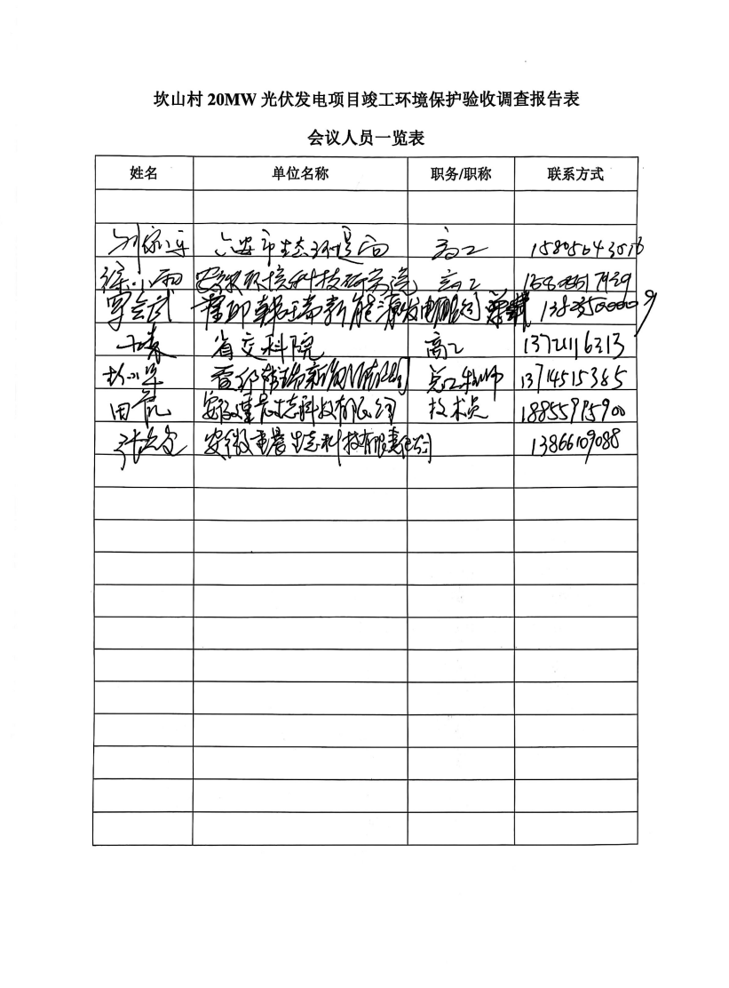

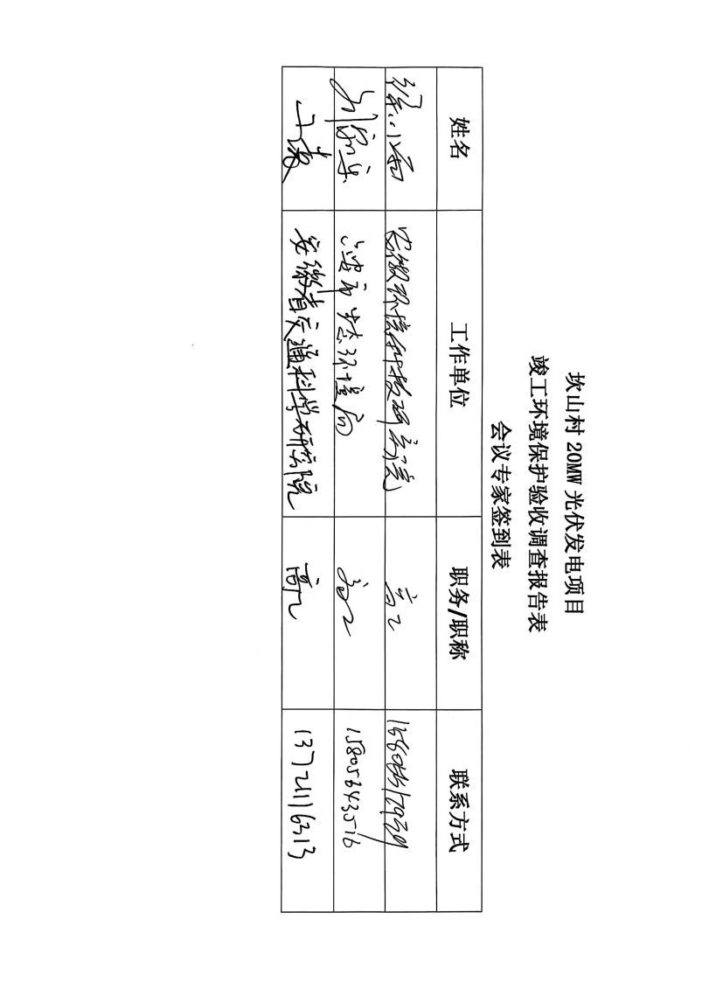
第三部分

其他需要说明的事项

其他需要说明的事项

一、环境保护设施设计、施工和验收过程简况
1.1设计简况
建设项目环境保护设施纳入初步设计，环保设施设计符合环保设计规范要求，未编制环境保护篇章，落实了防治污染和生态破坏的措施以及环境保护设施投资概算。
1.2施工简况
环保设施纳入施工合同，环境保护设施的进度和资金得到了保证，项目建设过程中组织实施了环境影响报告表及其审批部门审批决定中提出的环境保护对策措施。
1.3验收简况
监测期间对企业的生产负荷进行现场核查，核查结果满足环保验收监测对生产工况的要求，企业各项污染治理设施运行正常，工况基本稳定，具备竣工环保验收条件，通过竣工环保验收。
二、其他环境保护措施实施情况
环境影响报告表及其审批部门审批决定中提出的除环保设施外的其他环境保护措施主要包括制度措施和配套措施等，现将需要说明的措施内容和要求梳理如下：
2.1制度措施落实情况
（1）环保组织机构及规章制度
项目由企业主要负责人负责环境管理，包括对废气、废水和固体废弃物的管理，确保各项环保工作的正常开展；保管项目的所有设备、工艺及各项技术资料，方便日常使用和查询。建立相关环境管理制度。
（2）环境风险防范措施
无。
（3）环境监测计划
无。
2.2配套措施落实情况
（1）区域削减及淘汰落后产能
无。
（2）环境防护距离
无。

2.3其他措施落实情况
无

三、整改工作情况
项目建设过程中未进行整改，验收监测期间未进行整改，基本符合竣工验收监测条件。

霍邱韩瑞新能源发电有限公司
2025年4月11日

